**System Requirement Specification/ Dokumen Kebutuhan Perangkat Lunak**

**Sistem Informasi Desa Pangombusa**n

**Dipersiapan Untuk:**

**Institut Teknologi Del**

**Jl.Sitoluama**

**Dipersiapkan oleh:**

| **11322006** | **Anastasya C. Marpaung** |
| --- | --- |
| **11322027** | **Lenni Marpaung** |
| **11322037** | **Hasan Sinaga** |
| **11322047** | **Olivia Apriani** |

**Untuk:**

**Institut Teknologi Del**

**Desa Sitoluama, Sumatera Utara**

**2022/2023**



# **Persetujuan Dokumen**

Pihak yang menandatangani dokumen ini menyatakan sudah mereview Dokumen Kebutuhan Perangkat Lunak ini dan mengotorisasi berjalannya proyek Sistem Informasi Desa Pangombusan. Perubahan dapat dilakukan terhadap dokumen ini dengan koordinasi dan persetujuan kembali dari pihak yang menandatangani dokumen ini atau yang mewakili.

| Tandatangan: |  | Tanggal: |  |
| --- | --- | --- | --- |
| Nama: | Ike Fitriyaningsih,  S.SI,M.Si |  |  |
| Sebutan (Mr/Ms, Dr, Prof, dll): | Nn |  |  |
| Jabatan: | Dosen |  |  |

| Tandatangan: |  | Tanggal: |  |
| --- | --- | --- | --- |
| Nama: | Hasan Sinaga |  |  |
| Sebutan (Mr/Ms, Dr, Prof, dll): | Mr |  |  |
| Jabatan: | *Project Manager* |  |  |

**DAFTAR ISI**

Persetujuan Dokumen 2

Revision History 4

1 Pembukaan 5

1.1 Tujuan Penulisan Dokumen 5

1.2 Ruang Lingkup Produk / Sistem yang Akan Dibangun 5

1.3 Definisi dan SIngkatan -- *OPTIONAL* 5

1.4 Aturan Penulisan Dokumen -- *OPTIONAL* 5

1.5 Referensi 5

1.6 Target Pembaca dan Ringkasan Dokumen-- *OPTIONAL* 5

2 Deskripsi Umum 6

2.1 Deskripsi Umum Sistem yang Akan dibangun 6

2.2 Fungsi Utama 6

2.3 Kelompok dan Karakteristik Pengguna 6

2.4 LIngkungan 6

2.4.1 Pengembangan 7

2.4.2 Pengujian 7

2.4.3 Pengoperasian 7

2.5 Batasan Desain dan Implementasi 7

2.6 Dokumentasi Pengguna 7

2.7 Asumsi dan Kebergantungan 8

3 Kebutuan Rinci 9

3.1 Kebutuhan Antarmuka 9

3.1.1 Antarmuka Sistem 9

3.1.2 Antarmuka Pengguna 9

3.1.3 Antarmuka Perangkat Keras 9

3.1.4 Antarmuka Komunikasi 9

3.2 Spesifikasi Kebutuhan Fungsional 10

3.2.1 Fungsi/Fitur-1 10

3.2.2 Fungsi Fitur 2 (dst) 10

3.3 Kebutuhan Non Fungsional 10

3.3.1 Kebutuhan akan Performansi 11

3.3.2 Kebutuhan akan Keselamatan 11

3.3.3 Kebutuhan akan Keamanan 11

3.3.4 Atribut Kualitas Perangkat Lunak Lainnya 11

3.3.5 Aturan Kebutuhan Operasional 11

4 Kebutuhan Lain 12

5 Lampiran A: Glossary 13

6 Lampiran B: Model Analisis 14

7 Lampiran C: Daftar lainnya 15

# **Revision History**

| Name | Date | Reason For Change | Version |
| --- | --- | --- | --- |
|  | yyyy-mm-dd |  |  |
|  |  |  |  |

# **Pembukaan**

Bab ini berisi pendahuluan yang terdiri dari tujuan penulisan dokumen, ruang lingkup, definisi, akronim dan singkatan yang digunakan, aturan penomoran, dokumen rujukan dan ringkasan dokumen.

## **Tujuan Penulisan Dokumen**

Dokumen ini ditulis untuk para developer dan user sebagai acuan dalam merancang pembangunan sistem informasi Desa Pangombusan.

Adapun tujuan penulisan dokumen adalah sebagai berikut.

1. Menjelaskan spesifikasi kebutuhan, baik kebutuhan fungsional maupun non fungsional yang dibutuhkan oleh client pada sistem yang akan dibangun.
2. Menjelaskan deskripsi umum sistem, lingkungan kebutuhan sistem, kebutuhan rinci serta kebutuhan lain yang terdapat dalam sistem informasi yang akan dibangun.

## **Ruang Lingkup Produk / Sistem yang Akan Dibangun**

Dokumen ini berisi informasi mengenai gambaran umum dari dokumen, gambaran sistem informasi yang akan dibangun, spesifikasi kebutuhan fungsional dan non-fungsional dalam pembangunan *website* sistem informasi Desa Pangombusan. Batasan atau lingkup sistem yang akan dibangun pada PA 1 ini adalah:

1. Mendokumentasikan kebutuhan perangkat lunak pada sistem sesuai dengan *requirement* yang dilakukan pada minggu sebelumnya dan berdasarkan informasi yang diberikan oleh narasumber.
2. Memberikan gambaran sistem yang akan dibangun dan fungsi-fungsi yang digunakan dalam sistem.

## **Definisi dan S**i**ngkatan**

Berikut ini adalah daftar definisi, akronim, dan singkatan yang digunakan dalam dokumen.

Daftar defenisi yang digunakan dalam dokumen ini terdapat pada Tabel 1.

**Tabel 1. Definisi dan Deskripsi**

| **No.** | **Defenisi** | **Deskripsi** |
| --- | --- | --- |
| 1. | *Current System* | Sistem ini berlaku saat ini yang digunakan oleh *user* dalam mengelola *website* sistem informasi Desa Pangombusan. |
| 2. | *Developer* | Sebutan yang digunakan kepada orang yang bertugas merancang dan membangun sebuah sistem. |
| 3. | *User* | Sebutan bagi orang yang dapat mengakses dan menggunakan sistem yang dibangun. |
| 4. | *Software* | Perangkat lunak yang berisi data yang telah diprogram, disimpan, dan diformat secara digital dengan fungsi-fungsi tertentu. |
| 5. | *Target System* | Hasil yang ingin dan akan dicapai *developer* dalam pembuatan sistem informasi |

Akronim dan singkatan yang digunakan dalam dokumen ini dapat dilihat pada tabel 2.

**Tabel 2. Akronim dan Singkatan**

| **No.** | **Akronim dan Singkatan** | **Kepanjangan** |
| --- | --- | --- |
| 1. | HTML | *Hypertext Markup Language* |
| 2. | PHP | *Hypertext Preprocessor* |
| 3. | SRS | *Software Requirement Spesification* merupakan dokumen spesifik dari sistem yang akan dibangun |
| 4. | BPMN | *Business Process Modelling Notation* |
| 5. | PA-1 | Proyek Akhir Tahun 1 |

## **Aturan Penulisan Dokumen**

Aturan penomoran yang digunakan oleh *developer* dalam pembangunan Sistem Informasi Desa Pangombusan dapat dilihat pada Tabel 3.

**Tabel 3. Aturan Penulisan Dokumen**

| **No.** | **Kategori** | **Deskripsi Aturan yang Digunakan** |
| --- | --- | --- |
| 1. | Jenis font | 1. Judul dokumen menggunakan *Times New Roman* 22 pt, *font color bold-black.* 2. Judul bab menggunakan *Times New Roman* 24 pt, *font color bold-black.* 3. Penamaan anggota menggunakan *Times New Roman* 14 pt, *font colot bold-black.* 4. Daftar isi menggunakan *Times New* |
|  |  | *Roman* 10 pt, *font color black.*   1. Subbab menggunakan Arial12 pt, *font color bold-black.* 2. Judul tabel menggunakan *Times New Roman* 10 pt, *font color bold-black.* 3. Judul gambar menggunakan *Times New Roman* 10 pt, *font color bold-black.* 4. Isi tabel menggunakan *Times New Roman* 12 pt, *font color black.* |
| 2. | Penomoran dan Penamaan | Aturan penomoran dan penamaan bab serta subbab, yaitu:   1. Untuk bab menggunakan format angka yaitu 1, 2, 3   Contoh: 1. Pembukaan   1. Untuk sub-bab menggunakan format: 1.1, 1.2, 1.3   Contoh: 1.1 Tujuan Penulisan Dokumen   1. Aturan penomoran dan penamaan tabel dan gambar yaitu: 2. Tabel: Tabel 1 Definisi dan Deskripsi 3. Gambar: Gambar 1 Current System |

## **Referensi**

Dokumen yang menjadi rujukan dokumen ini adalah:

1. PiP-10

Dokumen ini berisi tentang perencanaan dari pengerjaan proyek serta jadwal pembangunan *website* sistem informasi desa Pangombusan

1. ToR-10

Dokumen ini berisi tentang gambaran umum mengenai sistem, pendekatan dalam melaksanakan pekerjaan, lingkup (*scope*), persyaratan masukan (*input requirement),* dan perkiraan pelaksanaan aktivitas.

1. MoM-10

Dokumen ini berisi mengenai hasil diskusi kelompok dengan *client* dan dosen pembimbing yang dipimpin oleh *project manager* selama proses pembangunan *website* sistem informasi desa Pangombusan.

## **Target Pembaca dan Ringkasan Dokumen**

Adapun target pembaca dari dokumen adalah *project manager, User,* dan *developer.* Dokumen ini terdiri dari 5 bab yang setiap babnya dijelaskan dengan ringkas pada tabel 4.

**Tabel 4. Ringkasan Dokumen**

| Bab I | Bab ini berisi pendahuluan yang terdiri dari tujuan penulisan dokumen, ruang lingkup, defenisi, akronim dan singkatan yang digunakan, aturan penomoran, dokumen rujukan dan ringkasan dokumen. |
| --- | --- |
| Bab II | Bab ini berisi tentang deskripsi umum, *current system,* dan target dari sistem. |
| Bab III | Bab ini berisi tentang kebutuhan rinci, fungsi utama, karakteristik pengguna, batasan perangkat serta lingkungan pengimplementasian sistem yang akan dibangun. |
| Bab IV | Bab ini berisi tentang kebutuhan lain yang diperlukan dalam perancangan dan pembangunan sistem. |
| Bab V | Bab ini berisi tentang *glosary* atau kata-kata sulit yang ada dalam dokumen ini. |

# **Deskripsi Umum**

Bab ini berisi penjelasan dari sistem yang akan dibangun, yang meliputi deskripsi umum sistem, *current system* atau sistem yang digunakan saat ini, target sistem, karakteristik pengguna, lingkungan pengimplementasian sistem yang akan dibangun, serta batasan desain.

## **Deskripsi Umum Sistem**

Sistem Informasi yang akan dibangun adalah sistem informasi Desa Pangombusan. Sistem ini dibangun untuk mempermudah komunikasi antara pihak pengurus desa dengan masyarakat Desa Pangombusan, sehingga membuat komunikasi menjadi lebih efektif karena terdapat satu jalur sistem masuk dan keluar informasi yang terbentuk dalam sistem ini. Bab ini menjelaskan tentang *current system* dan target sistem yang akan dibangun.

### **Current System**

Saat ini penyampaian informasi di desa Pangombusan dilakukan secara manual yaitu perangkat desa akan memberitahukan suatu informasi secara langsung dan juga melalui grup *WhatsApp* dan menempelkan beberapa informasi di papan pengumuman yang ada di kantor desa tersebut. Hal ini menyebabkan masyarakat harus membaca informasi melalui grup *WhatsApp* atau harus datang ke kantor desa untuk melihat informasi apa saja yang ada di desa tersebut. Ketika masyarakat tidak sengaja menghapus chat grup *WhatsApp* atau chat grup yang tiba-tiba hilang, akan menyebabkan masyarakat tidak mengetahui informasi yang telah disampaikan dan harus bertanya kembali ke kepala desa atau perangkat desa yang lainnya. Hal ini akan membuat kepala desa dan perangkat desa harus memberitahukan ulang informasi yang telah disampaikan sebelumnya. Selain itu, masyarakat juga memiliki kesibukan yang lain, sehingga tidak dapat langsung ke kantor kepala desa untuk melihat informasi yang telah ditempel di papan informasi.

**2.1.1.1 Business Process Penyampaian Informasi**

Saat ini, perangkat desa dari kepala masing-masing dusun akan menerima informasi terbaru dari kepala desa mengenai informasi desa atau pengumuman yang diberikan dari pusat. Kemudian kepala dusun akan menyampaikan informasi atau pengumuman tersebut ke grup *WhatsApp* atau perangkat desa akan menempelkannya ke papan pengumuman yang ada di kantor kepala desa. Masyarakat dapat mengetahui informasi desa melalui grup atau informasi yang ditempel di papan pengumuman. Gambar proses bisnis penyampaian informasi dapat dilihat pada gambar 1.

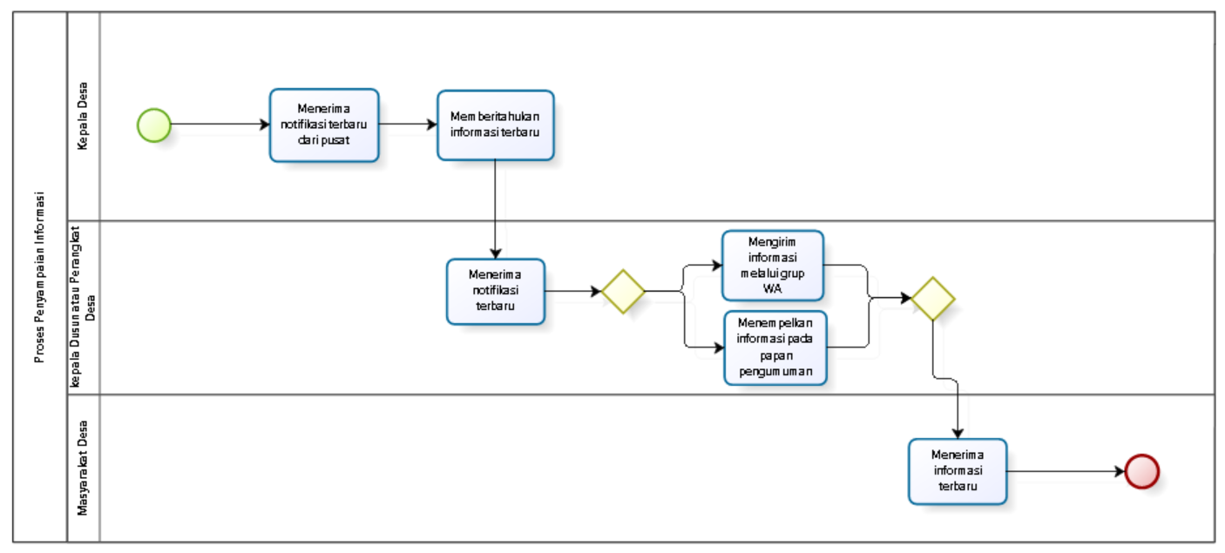

**Gambar 1. BPMN Penyampaian Informasi**

### **Target System**

Sistem informasi Desa Pangombusan dibangun untuk mempermudah para perangkat desa dalam penyampaian informasi terkait desa pangombusan. Sistem informasi ini diharapkan dapat membantu masyarakat dalam mendapatkan informasi terbaru seperti layanan desa, berita, kegiatan yang akan dilakukan di desa Pangombusan. Untuk Dapat menggunakan *website* ini perangkat desa dan masyarakat desa harus terlebih dahulu melakukan registrasi akun. Setelah melakukan registrasi akun, maka akun yang telah didaftarkan tersebut dapat *login* ke *website.*

**2.1.2.1 Business Process Registrasi**

Dalam sistem, saat *user* ingin melakukan registrasi akun maka *user* harus memilih menu “Buat Akun” untuk menuju ke halaman registrasi akun. Di halaman registrasi *user* harus memasukkan data seperti nama lengkap, nama pengguna, email, tanggal lahir, nomor telepon, dan *password.* Gambar bisnis proses registrasi dapat dilihat pada gambar 2.

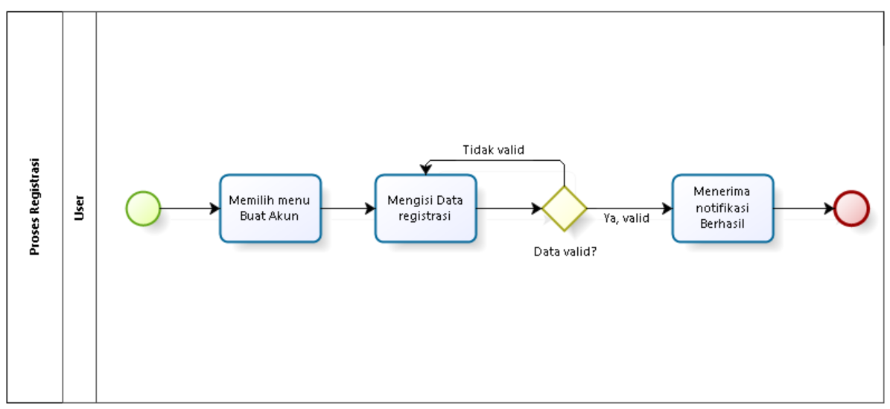

**Gambar 2. BPMN Registrasi**

**2.1.2.2 Business Process Login**

*User* dapat *login* pada sistem dengan menggunakan *username* dan *password* yang telah didaftarkan sebelumnya. *User* yang sudah memiliki *username* dan *password* yang sudah didaftarkan ke sistem tidak perlu lagi melakukan registrasi. Setelah *login, user* dapat mengakses semua menu yang ada di dalam sistem. Gambar bisnis proses *login* dapat dilihat pada gambar 3.

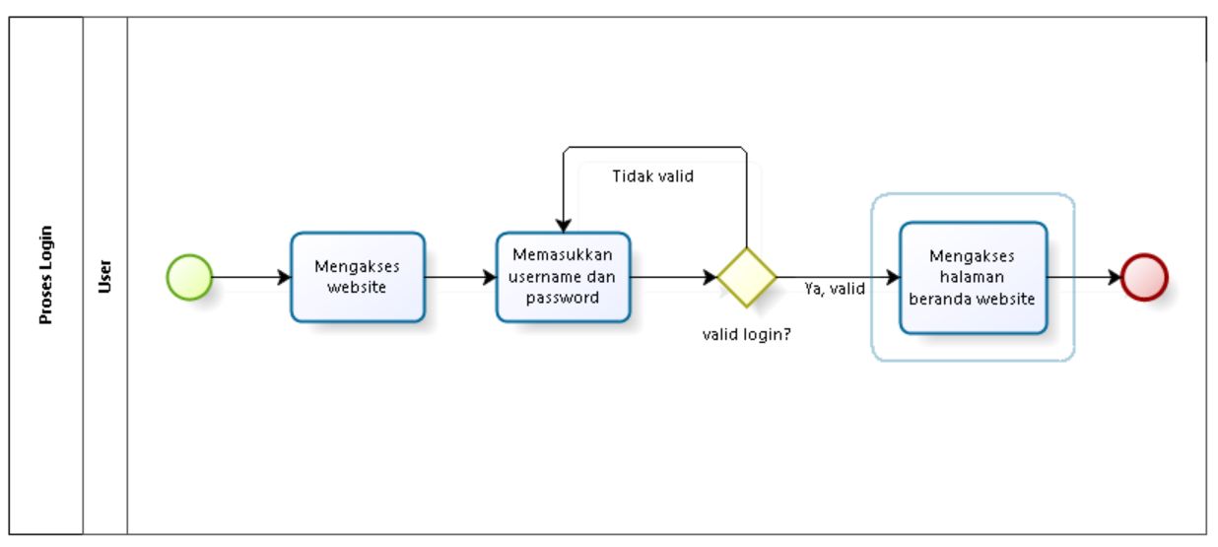

**Gambar 3. BPMN Login**

**2.1.2.3 Business Process Melihat Struktur Pemerintahan Desa**

Dalam proses melihat struktur pemerintahan desa, masyarakat desa dapat melihat dengan memilih menu profil desa. Setelah itu, masyarakat desa dapat mengklik struktur pemerintahan desa, dan masyarakat desa dapat melihat struktur pemerintahan desa Pangombusan yang ditampilkan oleh sistem. Gambar bisnis proses melihat struktur pemerintahan desa dapat dilihat pada gambar 4.

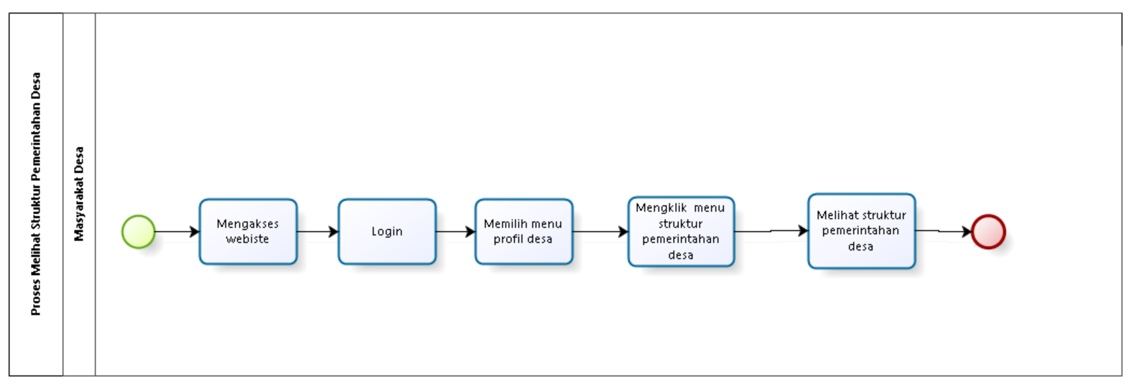

**Gambar 4. BPMN Melihat Struktur Pemerintahan Desa**

**2.1.2.4 Business Process Melihat Program Desa**

Selain melihat struktur pemerintahan desa, masyarakat juga dapat melihat program desa yang dilaksanakan di desa Pangombusan. Masyarakat desa dapat memilih menu program desa. Setelah itu, masyarakat desa dapat melihat program desa yang ada di desa Pangombusan. Gambar proses bisnis melihat daftar kegiatan dapat dilihat pada gambar 5.

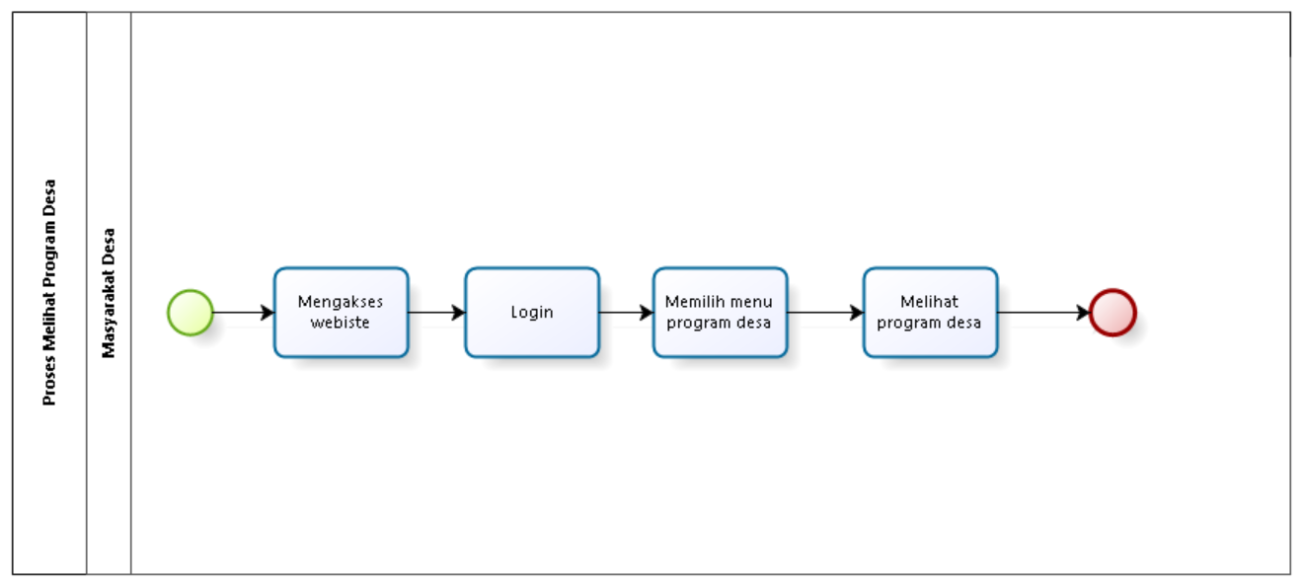

**Gambar 5. BPMN Melihat Program Desa**

**2.1.2.5 Business Process Melihat Informasi Terbaru**

Dalam proses melihat berita terbaru, masyarakat desa dapat memilih fitur *home* dan mengklik menu informasi. Selain itu, masyarakat desa dapat melihat informasi terbaru yang disampaikan oleh kepala desa dan perangkat desa yang ada di desa Pangombusan. Gambar proses bisnis melihat informasi dapat dilihat pada gambar 6.

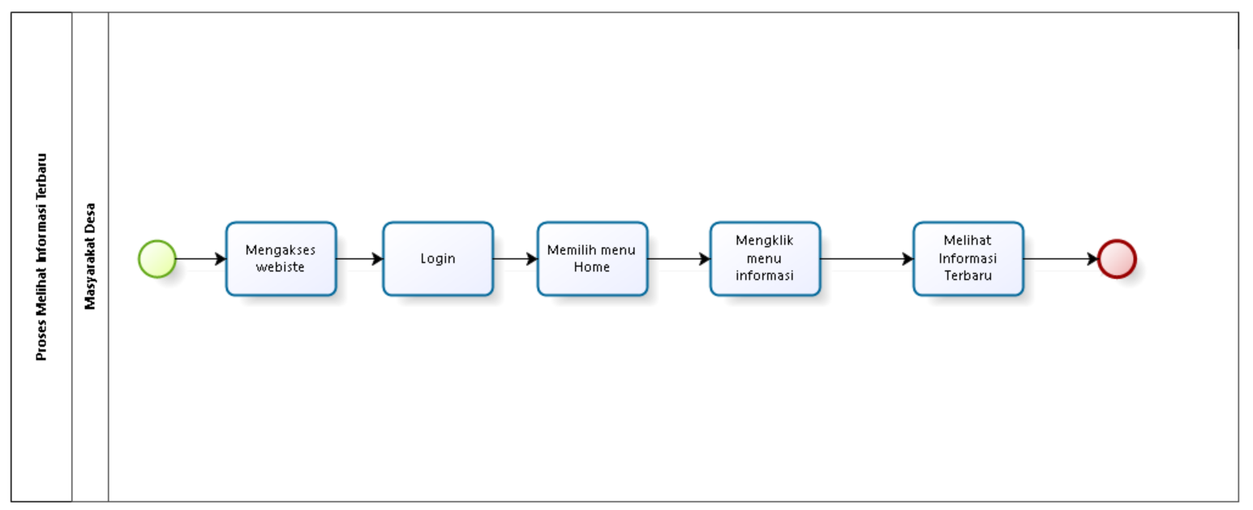

**Gambar 6. BPMN Melihat Informasi Terbaru**

**2.1.2.6 Business Process Melihat Profil Desa**

Dalam proses melihat profil desa, *user* dapat memilih fitur profil desa. Setelah itu, *user* dapat melihat profil desa Pangombusan yang ditampilkan oleh sistem. Gambar proses bisnis melihat profil desa dapat dilihat pada gambar 7.

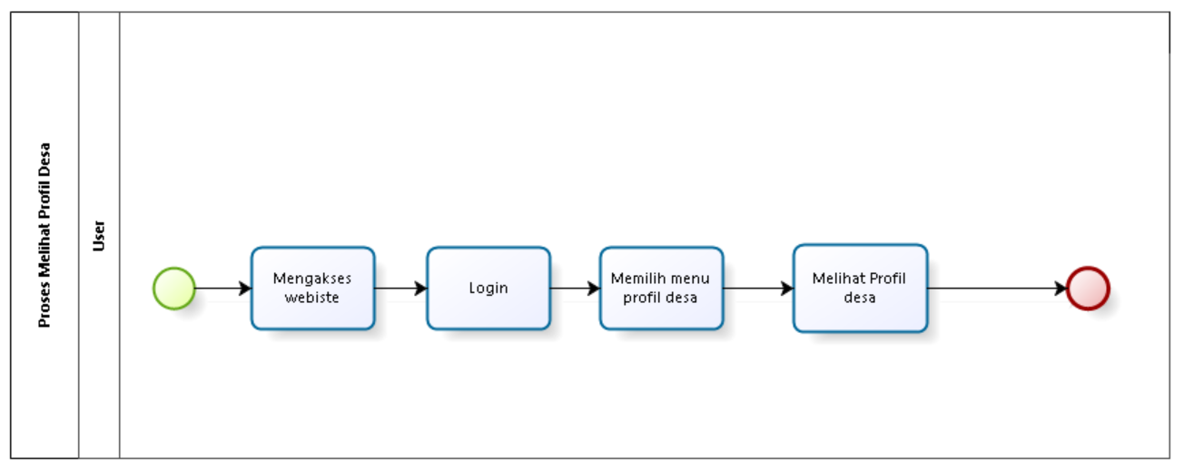

**Gambar 7. BPMN Melihat Profil Desa**

**2.1.2.7 Business Process Menambah Informasi Terbaru**

Prose menambah informasi dapat dilakukan oleh kepala desa atau perangkat desa lainnya. Perangkat desa diwajibkan untuk melakukan *login* terlebih dahulu pada sistem. Kemudian, perangkat desa dapat memilih fitur *home* dan memilih sub menu yaitu informasi desa. Perangkat desa yang ingin melakukan tambah informasi dapat menekan bagian tambah informasi. Setelah itu, perangkat desa dapat menambah informasi dengan mengisi *form* isian yang ditampilkan oleh sistem. Setelah *form* isian diisi dengan kelengkapan data informasi, maka sistem akan menyimpan informasi yang telah ditambahkan. Gambar bisnis proses menambah informasi dapat dilihat pada gambar 8.

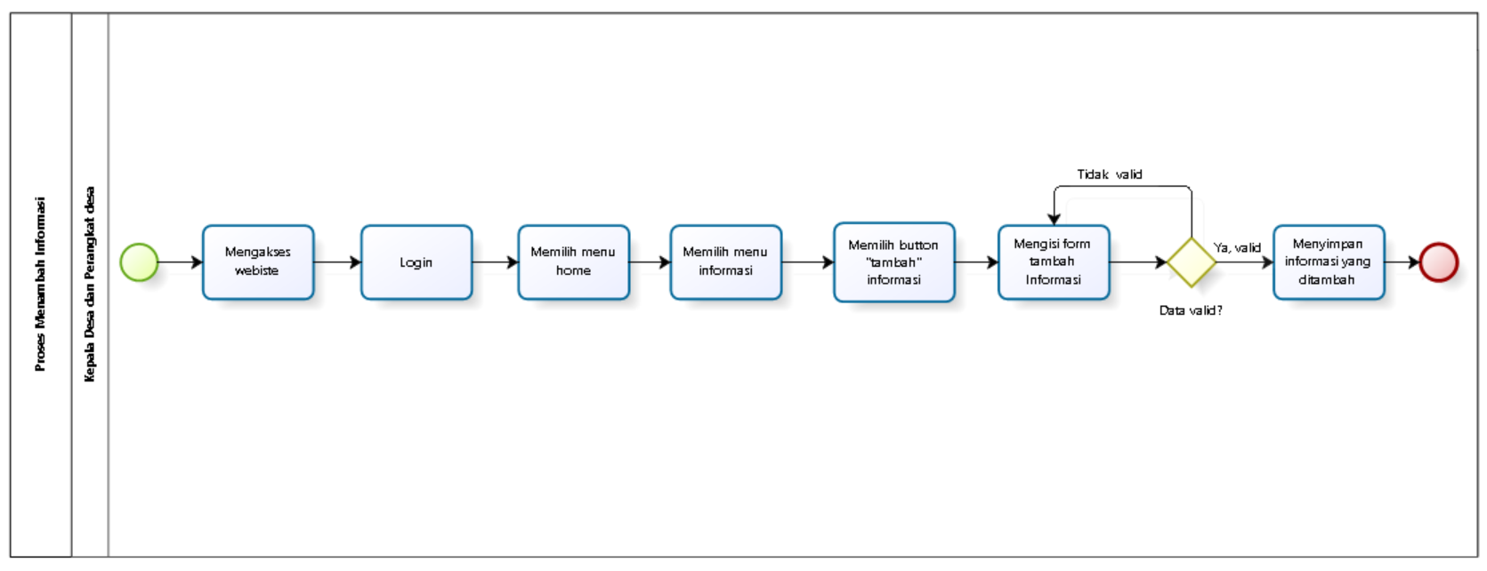

**Gambar 8. BPMN Menambah Informasi**

**2.1.2.8 Business Process Mengedit Informasi**

Selain menambahkan informasi terbaru, pada *website* sistem informasi desa Pangombusan perangkat desa juga dapat melakukan edit informasi yang sudah ditambahkan di sistem. Sebelum dapat melakukan pengeditan pada halaman informasi, perangkat desa terlebih dahulu melakukan *login* pada sistem. Perangkat desa yang ingin mengedit informasi dapat memilih fitur *home* dan memilih menu informasi yang sudah ditambahkan sebelumnya. Setelah itu, perangkat desa dapat menekan tombol edit. Perangkat desa dapat melakukan pengeditan terhadap informasi yang ditambahkan. Gambar bisnis proses mengedit informasi dapat dilihat pada gambar 9.

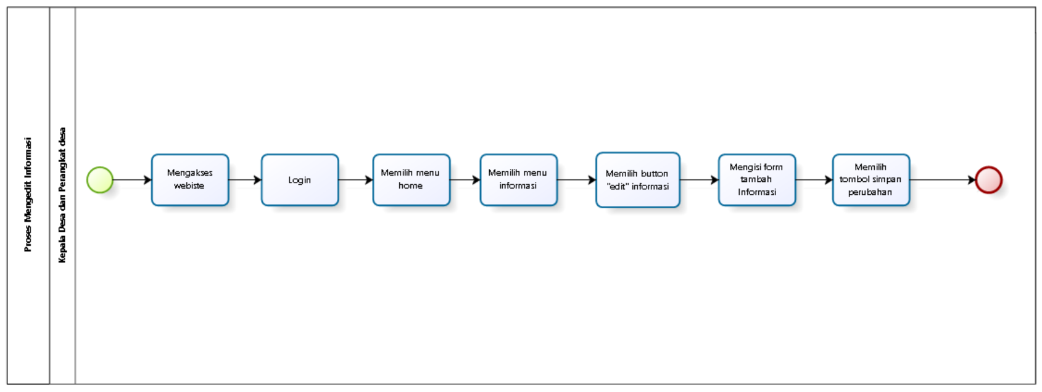

**Gambar 9. BPMN Mengedit Informasi**

**2.1.2.9 Business Process Menghapus Informasi**

Fungsi menghapus informasi dapat dilakukan oleh perangkat desa. Pada *website* sistem informasi desa Pangombusan perangkat desa juga dapat melakukan hapus informasi yang sudah ditambahkan di sistem. Sebelum dapat menghapus informasi, perangkat desa terlebih dahulu melakukan *login.* Perangkat desa yang ingin menghapus informasi yang sudah ditambahkan dapat memilih fitur *home*, memilih menu informasi yang sudah ditambahkan sebelumnya. Setelah itu, perangkat desa dapat menekan tombol hapus. Setelah menekan tombol hapus, perangkat desa dapat melakukan hapus informasi terhadap informasi yang ditambahkan. Secara otomatis sistem akan menghapus. Gambar bisnis proses menghapus informasi dapat dilihat pada gambar 10.

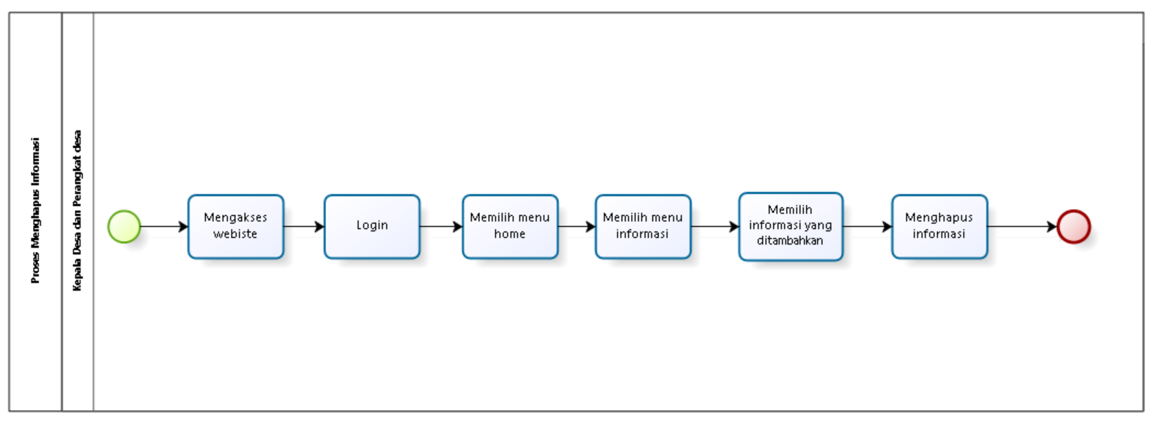

**Gambar 10. BPMN Menghapus Informasi**

**2.1.2.10 Business Process Mengelola Informasi**

Pada fungsi mengelola jenis informasi yang akan disampaikan oleh perangkat desa. Pada fungsi ini perangkat desa dapat mengedit informasi yang ada informasi tersebut. Perangkat desa akan memilih fitur *home* kemudian, perangkat desa akan memilih tombol edit pada menu informasi tersebut. Pada pengelolaan informasi ini, sistem akan menampilkan *form* untuk melakukan pengeditan. Setelah perangkat desa menekan tombol *submit* dengan secara otomatis sistem akan menyimpan informasi yang telah diedit. Pengelolaan informasi tidak harus pada informasi yang baru saja ditambahkan oleh perangkat desa, tetapi pada informasi yang sudah lama disampaikan perangkat desa pada sistem. Gambar bisnis proses mengelola informasi dapat dilihat pada gambar 11.

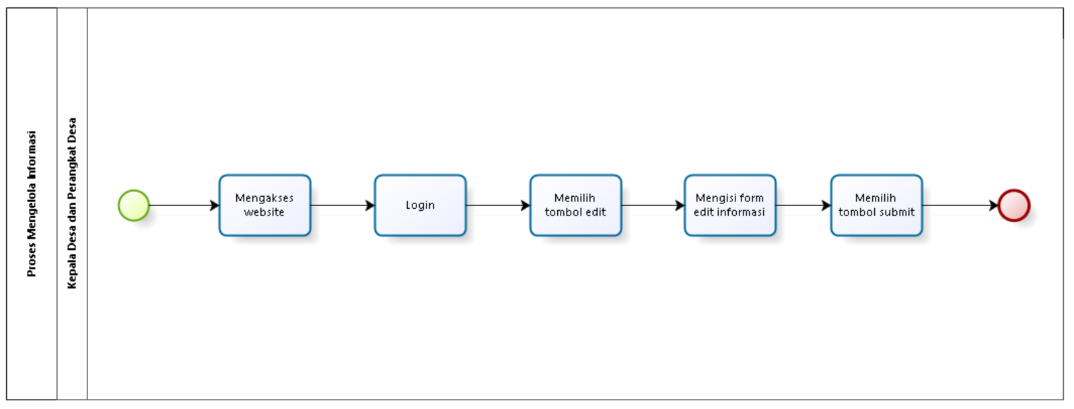

**Gambar 11. BPMN Mengelola Informasi**

**2.1.2.11 Business Process Menambah Struktur Pemerintahan Desa**

Selain dapat melihat struktur pemerintahan desa, fungsi ini juga dapat menambah struktur pemerintahan desa pada sistem. Fungsi ini dapat dilakukan oleh perangkat desa yang ada pada fitur profil desa. Setelah itu perangkat desa dapat memilih menu struktur pemerintahan desa, kemudian memilih tombol “tambah”. Secara otomatis sistem akan menampilkan *form* isian untuk menambahkan struktur pemerintahan desa. Setelah itu perangkat desa akan memilih tombol simpan maka sistem akan menyimpan dan menampilkan tambahan pada halaman struktur pemerintahan desa. Gambar bisnis proses menambahkan struktur pemerintahan desa dapat dilihat pada gambar 12.

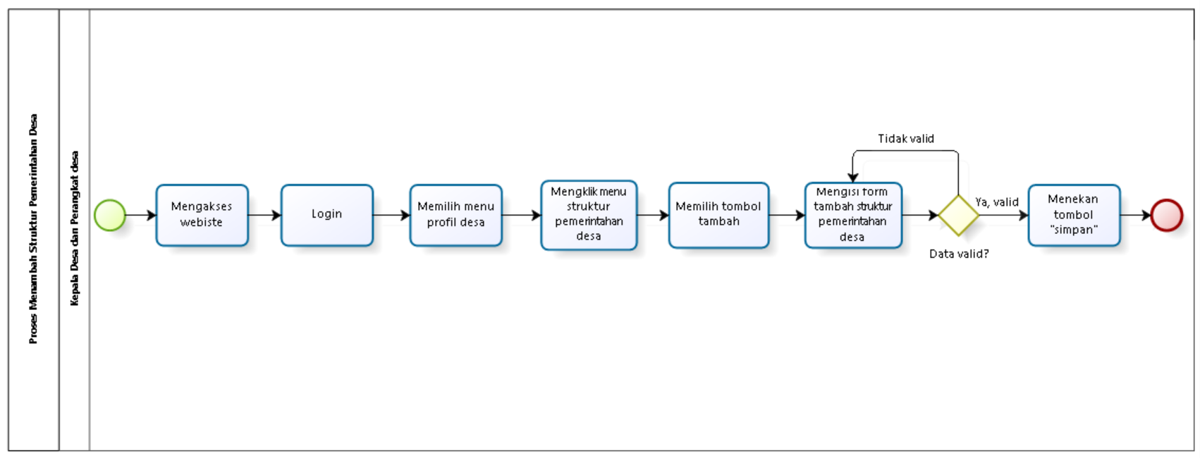

**Gambar 12. BPMN Menambah Struktur Pemerintahan Desa**

**2.1.2.12 Business Process Mengedit Struktur Pemerintahan Desa**

Selain dapat menambah struktur pemerintahan desa, perangkat desa juga dapat mengedit struktur pemerintahan desa. Fungsi ini dapat dilakukan perangkat desa pada fitur profil desa, dan kemudian perangkat desa mengklik menu struktur pemerintahan desa dengan menekan tombol “edit”. Secara otomatis sistem akan menampilkan *form* isian untuk mengedit struktur pemerintahan desa. Setelah itu perangkat desa akan memilih tombol “simpan” maka sistem akan menyimpan dan menampilkan perubahan struktur yang sudah diedit pada halaman struktur pemerintahan desa. Gambar bisnis proses mengedit struktur pemerintahan desa dapat dilihat pada gambar 13.

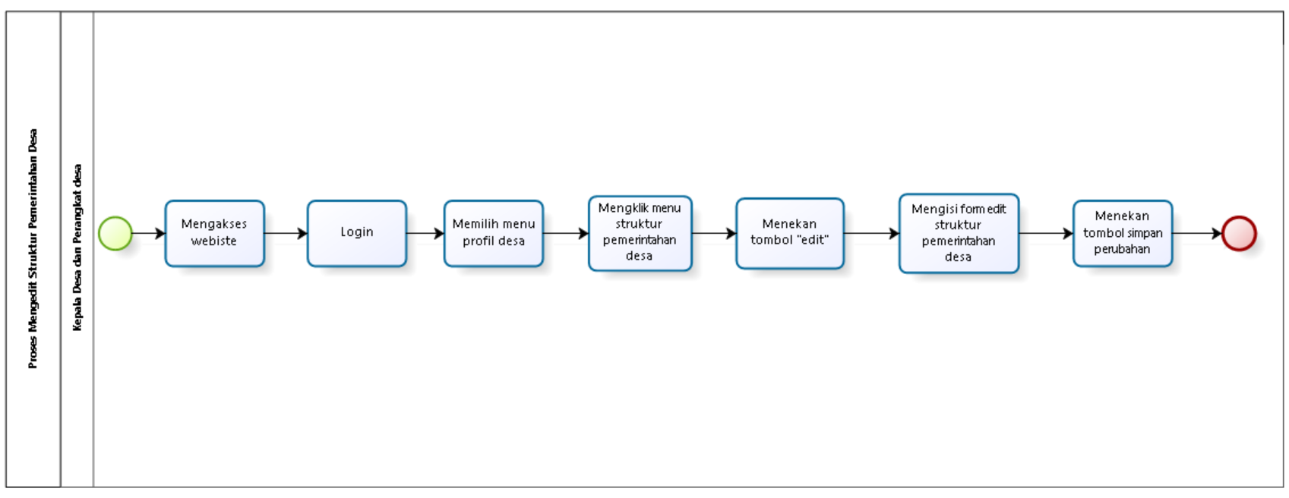

**Gambar 13. BPMN Mengedit Struktur Pemerintahan Desa**

**2.1.2.13 Business Process Menghapus Struktur Pemerintahan Desa**

Pada fungsi ini perangkat desa dapat menghapus salah satu struktur pemerintahan desa. Hal ini disebabkan adanya pergantian pengurus atau masa jabatan yang sudah selesai di desa Pangombusan. Pada fungsi ini perangkat desa dapat menghapus struktur pemerintahan desa yang ada pada fitur struktur pemerintahan desa. Sebelum perangkat desa menghapus, perangkat desa terlebih dahulu harus *login.* Perangkat desa dapat melakukan hapus struktur pemerintahan desa dengan memilih tombol “hapus”. Secara otomatis sistem akan menghapusnya. Gambar bisnis proses hapus struktur pemerintahan desa dapat dilihat pada gambar 14.

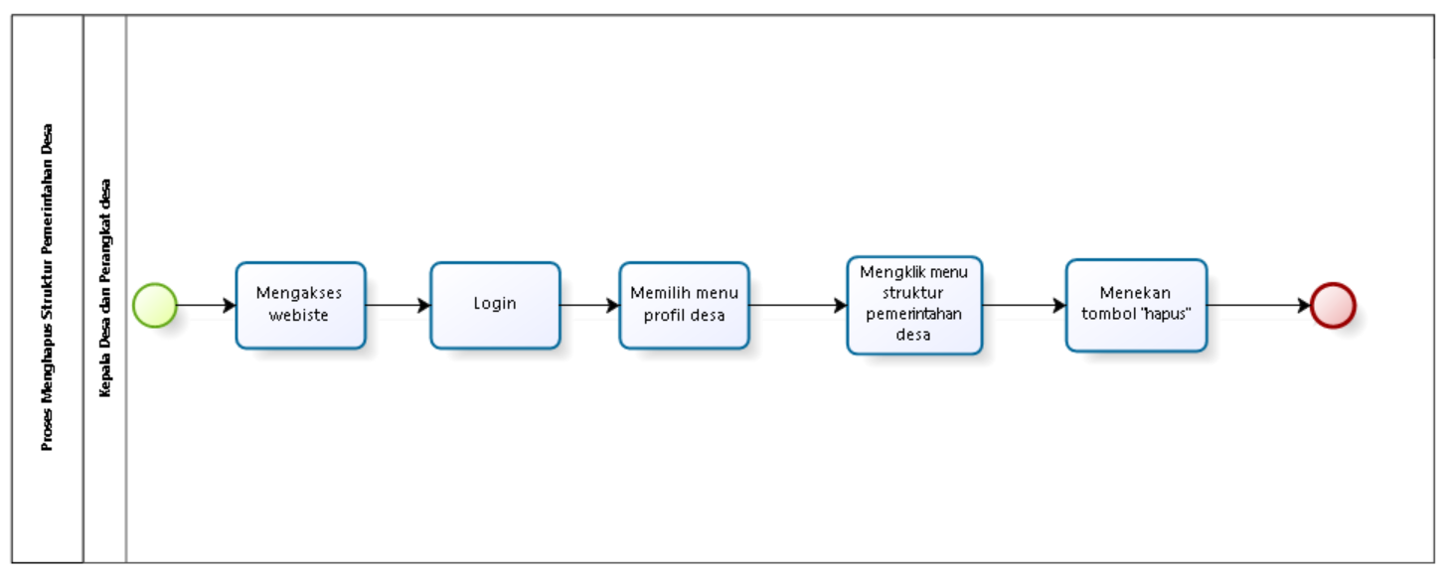

**Gambar 14. BPMN Menghapus Struktur Pemerintahan Desa**

**2.1.2.14 Business Process Mengelola Masyarakat Desa**

Pada fungsi mengelola masyarakat desa digunakan oleh perangkat desa. Fungsi ini digunakan untuk perangkat desa agar dapat melihat siapa saja yang sudah mengunjungi dan sudah *login* ke *website* sistem informasi desa Pangombusan. Untuk dapat mengelola mengelola masyarakat desa tersebutperangkat desa sudah *login* ke sistem. Kemudian, perangkat desa akan memilih fitur profil. Secara otomatis sistem akan menampilkan seluruh informasi mengenai masyarakat desa yang sudah *login* ke sistem. Gambar bisnis proses mengelola masyarakat desa dapat dilihat pada gambar 15.

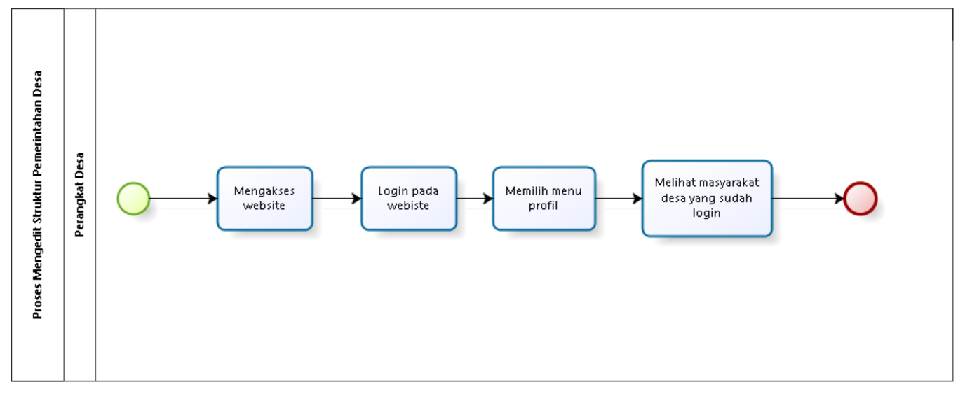

**Gambar 15. BPMN Mengelola Masyarakat Desa**

**2.1.2.15 Business Process Menghapus Masyarakat Desa**

Selain dapat melihat siapa saja yang sudah *login* pada sistem dan menggunakan *website* sistem informasi desa Pangombusan, perangkat desa juga dapat menghapus masyarakat desa. Hapus masyarakat desa ini dapat diakibatkan data masyarakat yang belum terdaftar pada data-data yang ada pada perangkat desa. Pada fungsi ini, perangkat desa harus melakukan *login* pada sistem dan menghapus masyarakat desa dengan memilih tombol “hapus”. Secara otomatis, sistem akan menghapus data-data masyarakat desa tersebut. Gambar bisnis proses menghapus masyarakat desa dapat dilihat pada gambar 16.

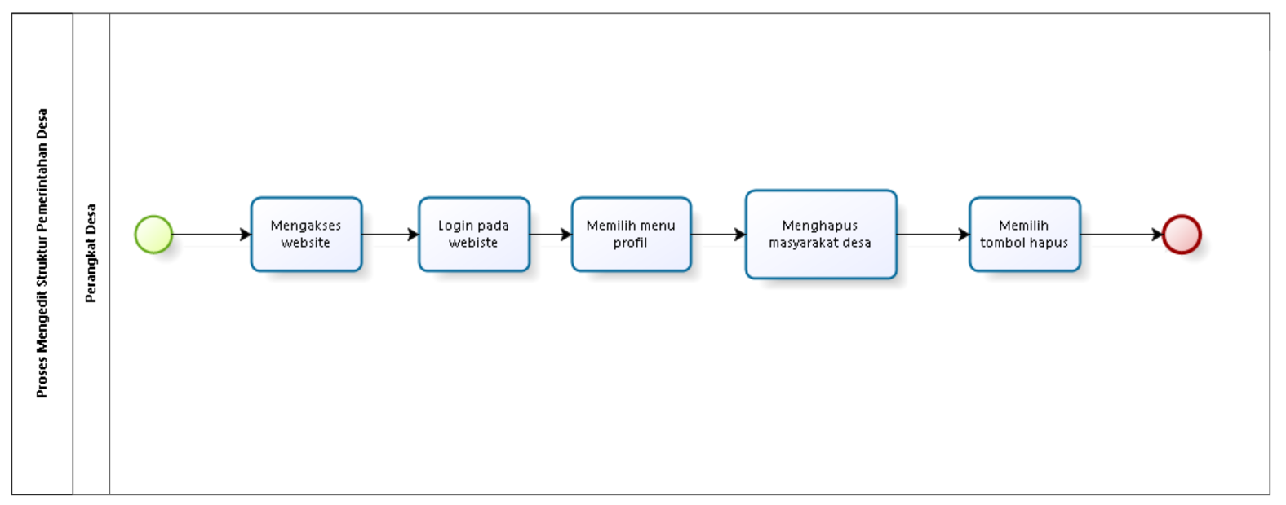

**Gambar 16. BPMN Menghapus Masyarakat Desa**

**2.1.2.16 Business Process Mengedit Profil**

Kepala desa, perangkat desa, dan masyarakat desa yang telah melakukan registrasi akun dapat melakukan edit pada akun profil yang sudah dimiliki. Untuk dapat mengedit profil, ketiga *user* dapat memilih fitur profil. Secara otomatis sistem akan menampilkan data profil yang dimiliki. *User* yang ingin mengedit, dapat langsung mengubah informasi profil yang ingin diubah. Setelah mengedit akun profil, *user* dapat memilih tombol *“submit”.* Maka sistem akan menyimpan perubahan akun profil tersebut. Bisnis proses mengedit profil dapat dilihat pada gambar 17.

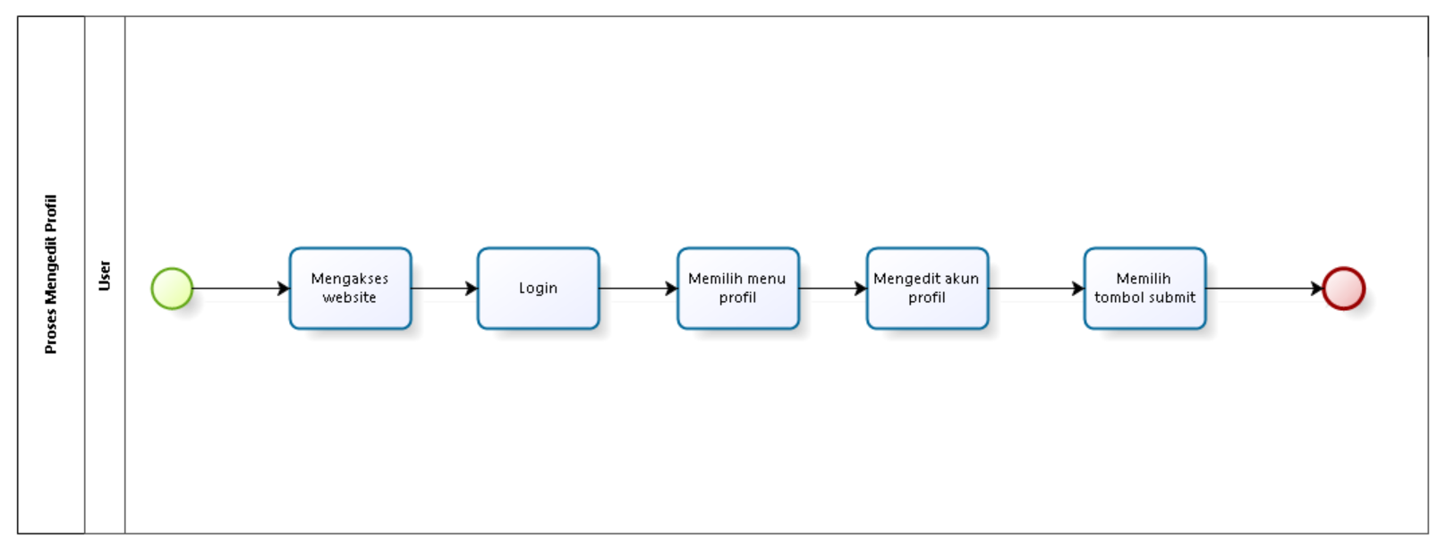

**Gambar 17. BPMN Mengedit Profil**

**2.1.2.17 Business Process Menambahkan Saran**

Masyarakat desa dapat memberikan komentar ke dalam sistem. Masyarakat desa yang telah mengunjungi *website* dan melakukan *login* dapat memilih fitur saran, lalu masyarakat desa dapat menambahkan saran melalui *form* yang disediakan oleh sistem. Setelah itu, masyarakat desa dapat menekan tombol “submit”. Maka secara otomatis saran akan ditampilkan saran yang telah ditambahkan. Gambar proses bisnis menambahkan saran dapat dilihat pada gambar 18.

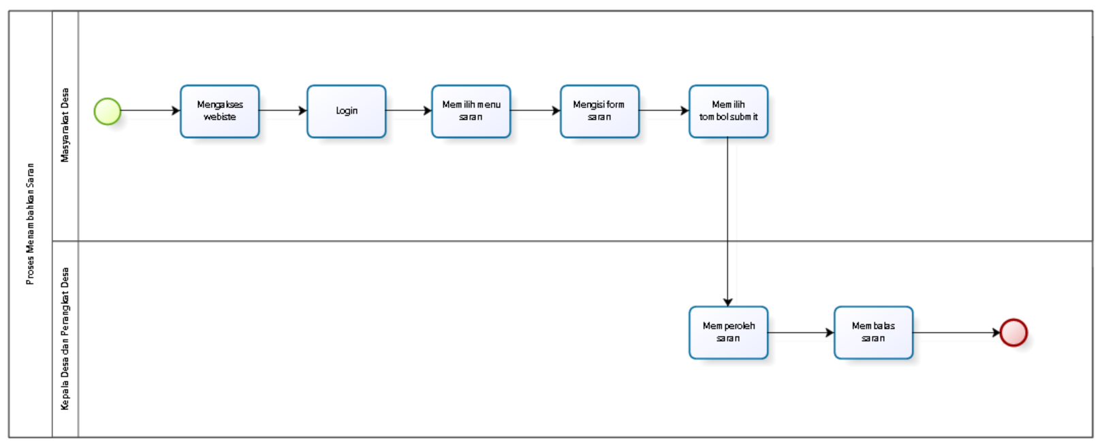

**Gambar 18. BPMN Menambahkan Saran**

**2.1.2.18 Business Process Menghapus Saran**

Dalam proses menghapus kritik dan saran dapat dilakukan oleh kepala desa, perangkat desa, dan masyarakat desa. Ketiga *user* dapat melakukan *login* terlebih dahulu dan memilih fitur saran. Kemudian ketiga *user* menekan tombol “hapus” pada salah satu saran yang ingin dihapus. Secara otomatis sistem akan menghapus saran. Gambar proses bisnis menghapus menghapus saran dapat dilihat pada gambar 19.

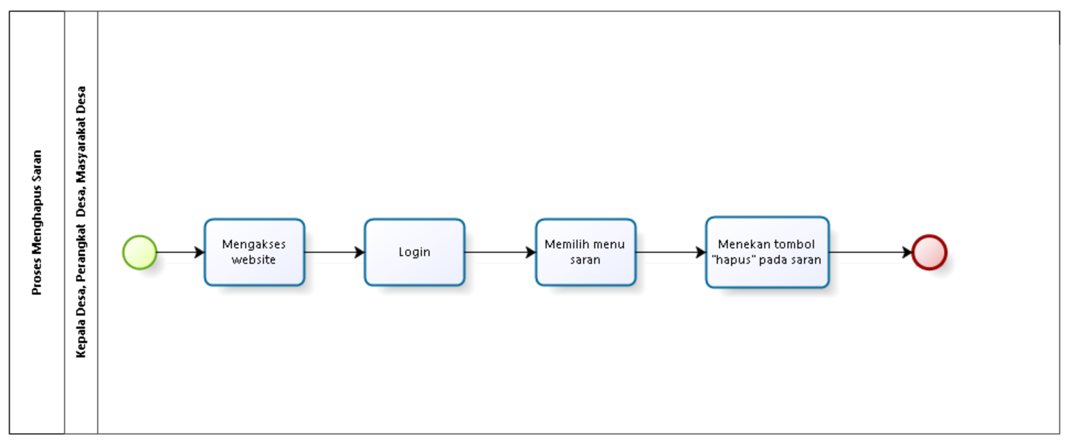

**Gambar 19. BPMN Menghapus Saran**

**2.1.2.19 Business Process Melihat Informasi Berdasarkan Jenis Informasi**

Masyarakat desa dapat melihat informasi yang ada di desa Pangombusan berdasarkan jenis informasi yang ingin dilihat. Masyarakat desa dapat memilih fitur *home* dan memilih informasi yang ingin dilihat. Masyarakat desa akan memperoleh informasi yang telah dikirim pada sistem. Bisnis proses melihat informasi berdasarkan jenis informasi dapat dilihat pada gambar 20.

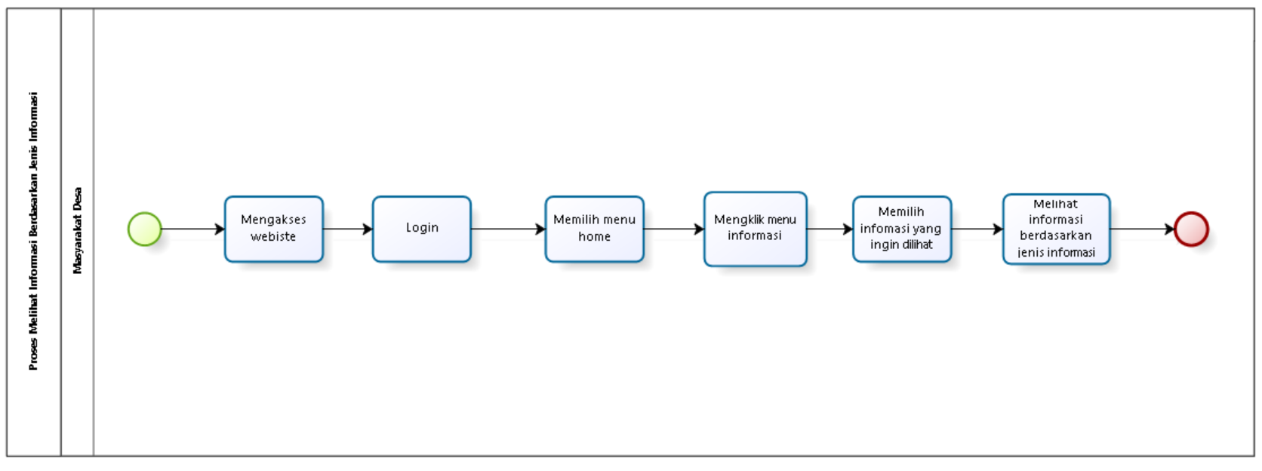

**Gambar 20. BPMN Melihat Informasi Berdasarkan Jenis Informasi**

**2.1.2.20 Business Process Menambah Program Desa**

Fungsi menambahkan program dapat dilakukan oleh perangkat desa. Perangkat desa diwajibkan untuk melakukan *login* terlebih dahulu. Kemudian perangkat desa memilih fitur program desa dan menekan tombol “tambah”. Setelah itu, perangkat desa akan mengisi *form* isian yang telah ditampilkan oleh sistem. Setelah data *form* isian telah diisi, dan sesuai dengan kelengkapan data, maka perangkat desa dapat menyimpan program desa dengan menekan tombol “simpan”. Gambar proses bisnis menambah program desa dapat dilihat pada gambar 21.

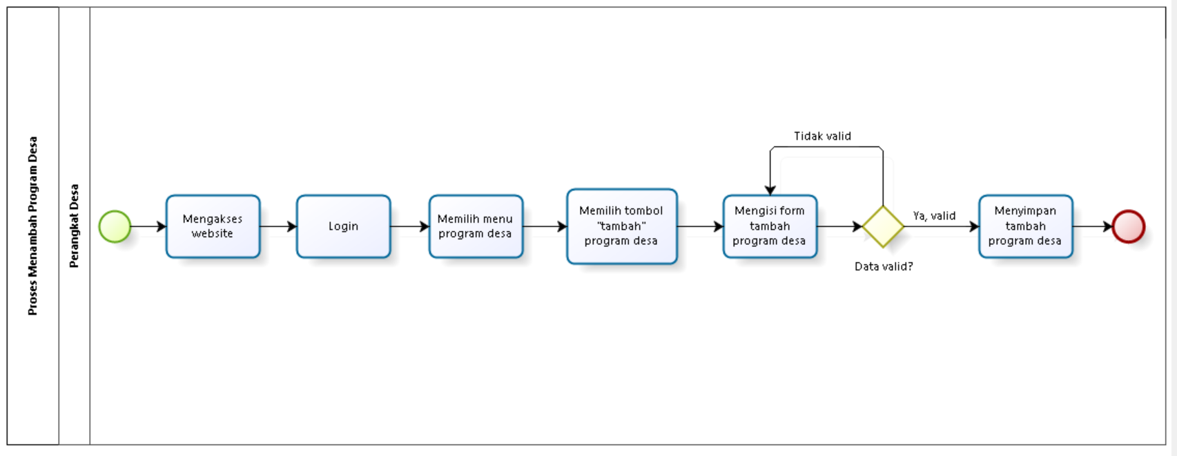**Gambar 21. BPMN Menambah Program Desa**

**2.1.2.21 Business Process Mengedit Program Desa**

Selain dapat menambah program desa, perangkat desa juga dapat melakukan edit pada program desa. Perangkat desa diwajibkan untuk *login* terlebih dahulu ke sistem. Kemudian perangkat desa memilih fitur program desa dan memilih tombol “edit”. Perangkat desa dapat mengedit program desa dengan mengubah *form* isian yang sebelumnya sudah pernah dilakukan pada pengisian data menambah program desa. Setelah *form* isian sudah diubah, maka perangkat desa dapat menekan tombol “simpan” untuk menyimpan program desa tersebut. Secara otomatis, sistem akan menampilkan perubahan pada tampilan program desa. Gambar proses bisnis mengedit program desa dapat dilihat pada gambar 22.

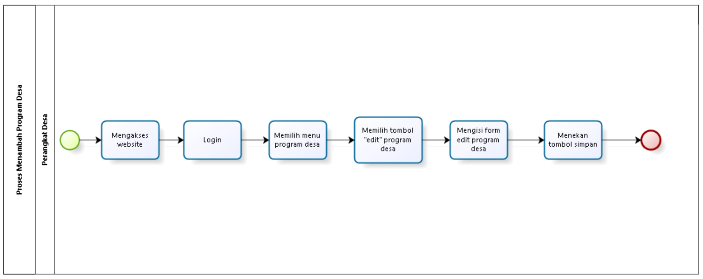

**Gambar 22. BPMN Mengedit Program Desa**

**2.1.2.22 Business Process Menghapus Program Desa**

Pada fungsi ini perangkat desa dapat menghapus daftar kegiatan yang telah *diupload* sebelumnya. Sebelum masuk ke dalam sistem, perangkat desa diwajibkan untuk melakukan *login* terlebih dahulu. Setelah itu, perangkat desa memilih fitur program desa dan menekan tombol “hapus” pada program desa yang akan dihapus. Maka secara otomatis, sistem akan menampilkan program desa setelah perangkat desa melakukan hapus program desa. Gambar proses bisnis menghapus program desa dapat dilihat pada gambar 23.

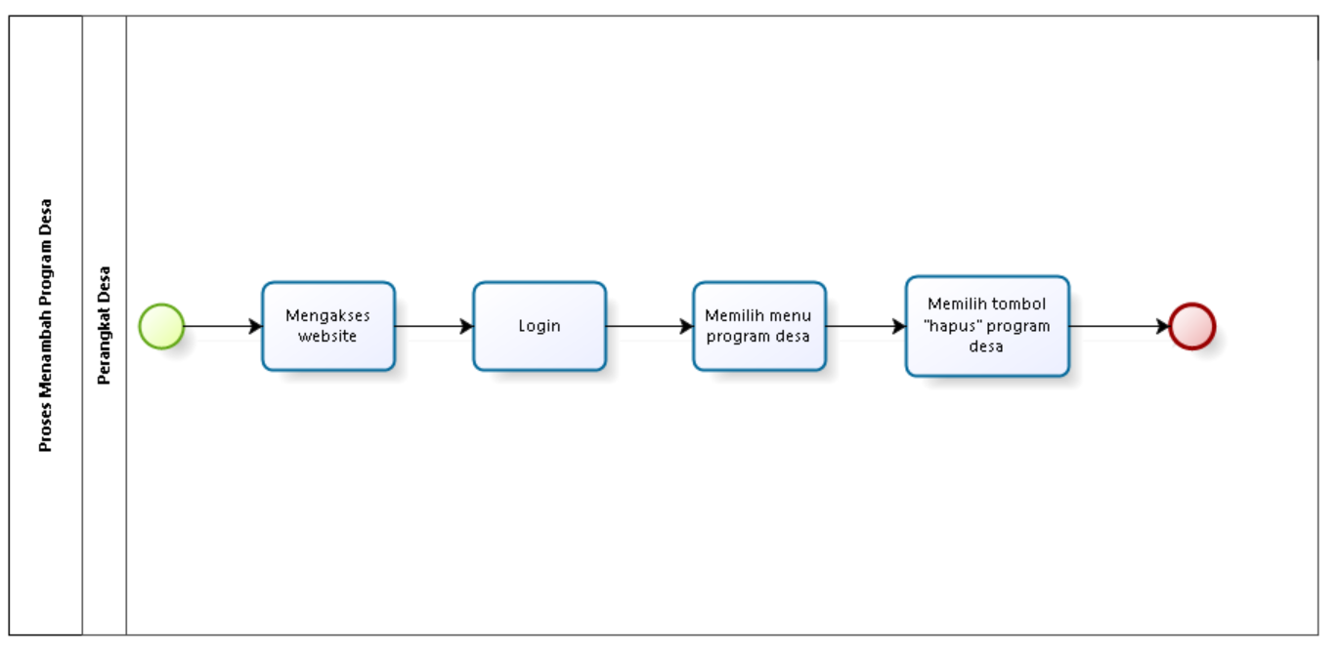

**Gambar 23. BPMN Menghapus Daftar Kegiatan**

**2.1.2.23 Business Process Melihat Kontak Perangkat Desa**

Dalam proses melihat kontak perangkat desa, masyarakat desa dapat melihat kontak perangkat desa dengan memilih fitur Kontak Kami pada sistem. Secara otomatis sistem akan menampilkan halaman dari menu Kontak Kami. Dan masyarakat desa dapat melihat kontak perangkat desa yang telah ditampilkan oleh sistem. Gambar proses bisnis melihat kontak perangkat desa dapat dilihat pada gambar 24.

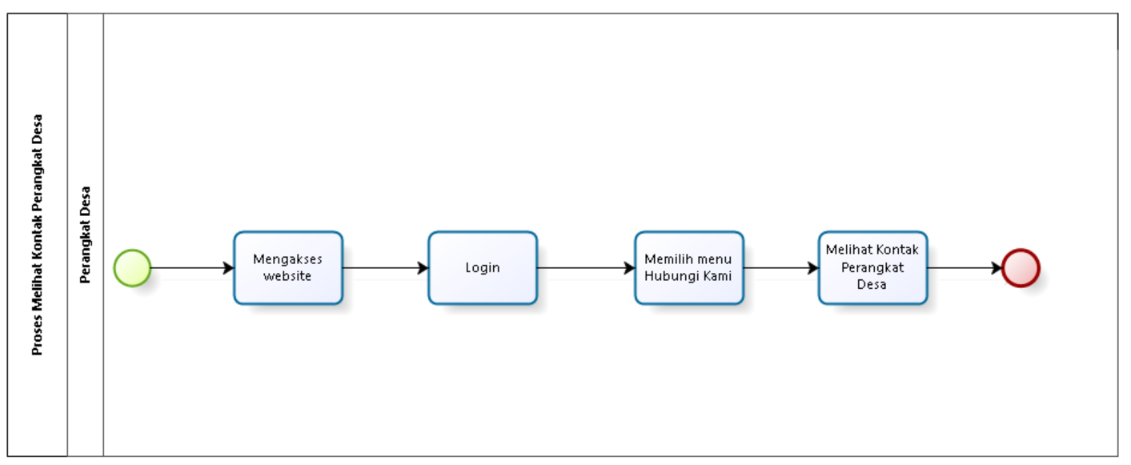

**Gambar 24. BPMN Melihat Kontak Perangkat Desa**

**2.1.2.24 Business Process Menambah Kontak Perangkat Desa**

Proses menambah kontak perangkat desa dapat dilakukan oleh *admin* (perangkat desa). Perangkat desa diwajibkan untuk *login* terlebih dahulu. Kemudian perangkat

desa memilih fitur Kontak Kami. Setelah itu perangkat desa menekan tombol “tambah”. Setelah itu perangkat desa akan mengisi form isian yang ditampilkan oleh sistem. Setelah data *form* isian telah diisi, dan sesuai dengan kelengkapan data, maka perangkat desa dapat menyimpan kontak perangkat desa dengan menekan tombol “simpan”. Gambar proses bisnis menambah kontak perangkat desa dapat dilihat pada gambar 25.

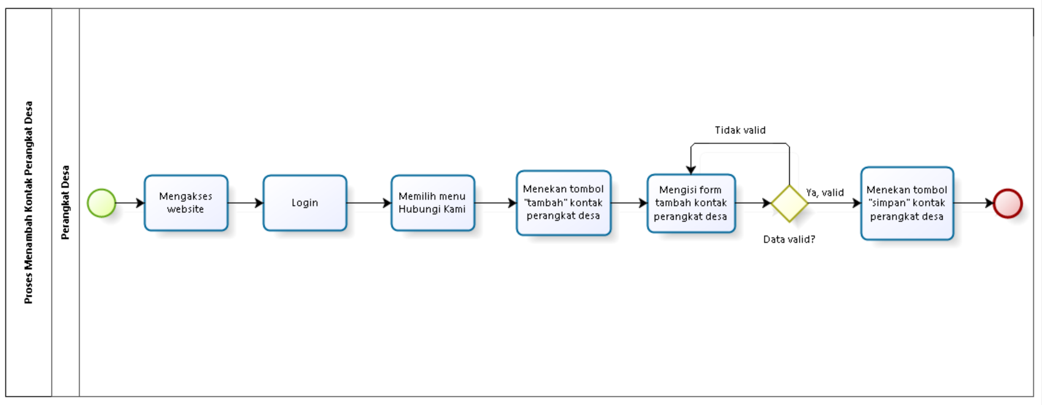

**Gambar 25. BPMN Menambah Kontak Perangkat Desa**

**2.1.2.25 Business Process Mengedit Kontak Perangkat Desa**

Dalam proses mengedit kontak perangkat desa dapat dilakukan oleh perangkat desa. Perangkat desa diwajibkan *login* terlebih dahulu pada sistem. Kemudian perangkat desa memilih fitur Kontak Kami dan menekan tombol edit pada salah kontak Perangkat Desa yang akan diedit. Kemudian sistem akan menampilkan *form* isian yang akan diisi oleh perangkat desa. Jika *form* isian sudah diubah dan sesuai dengan data yang valid, maka perangkat desa dapat menekan tombol “simpan”. Secara otomatis sistem akan menampilkan perubahan pada menu Kontak Kami sesuai dengan data yang telah diedit. Gambar proses bisnis mengedit kontak perangkat desa dapat dilihat pada gambar 26.

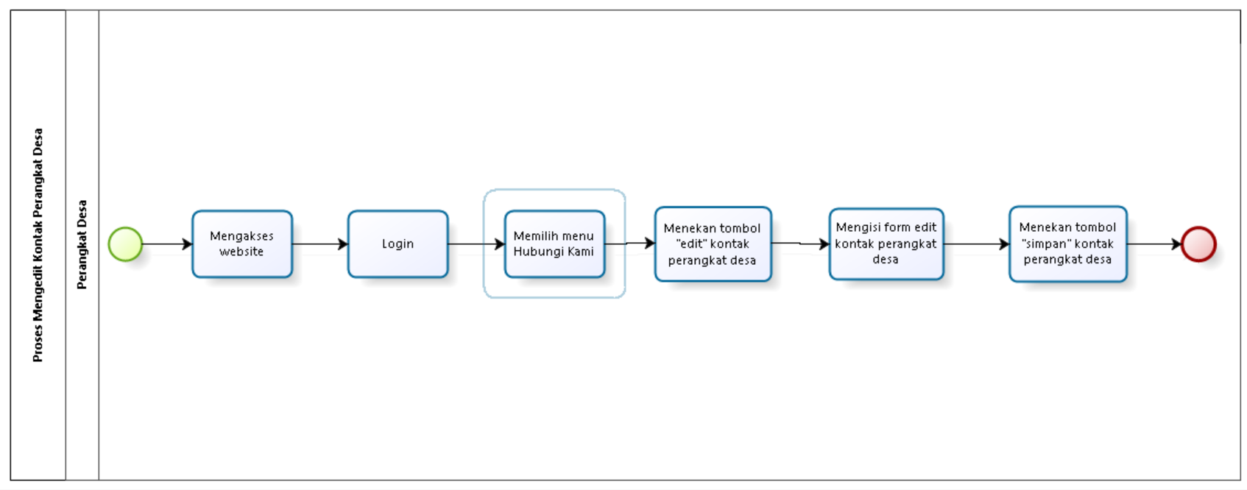

**Gambar 26. BPMN Mengedit Kontak Perangkat Desa**

**2.1.2.26 Business Process Menghapus Kontak Perangkat Desa**

Perangkat desa dapat menghapus kontak perangkat desa yang sudah *diupload* sebelumnya. Menghapus kontak perangkat desa dapat diakibatkan oleh adanya pergantian data atau masa jabatan perangkat desa yang sudah selesai. Dalam proses menghapus kontak perangkat desa, *admin* (perangkat desa) dapat memilih fitur Kontak Kami dan menekan tombol “hapus” pada salah satu kontak perangkat desa. Secara otomatis sistem akan menampilkan halaman Kontak Kami setelah melakukan penghapusan kontak perangkat desa. Gambar proses bisnis menghapus kontak perangkat desa dapat dilihat pada gambar 27.

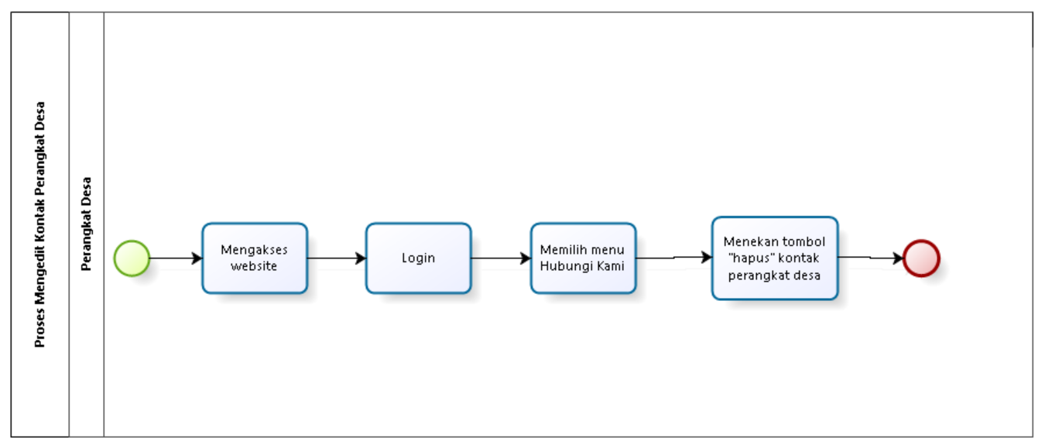

**Gambar 27. BPMN Menghapus Kontak Perangkat Desa**

**2.1.2.27 Business Process Melihat Visi Misi Desa**

Dalam proses melihat visi misi desa, masyarakat desa dapat memilih profil desa dan mengklik fitur visi misi. Secara otomatis sistem akan menampilkan visi misi desa dan masyarakat desa dapat melihat visi misi desa yang di*upload* oleh perangkat desa pada sistem. Gambar proses bisnis melihat visi misi desa dapat dilihat pada gambar 28

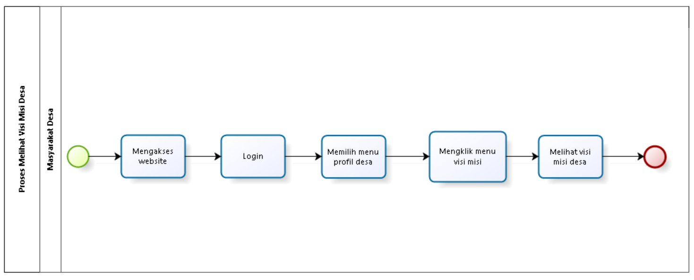

**Gambar 28. BPMN Melihat Visi Misi Desa**

**2.1.2.28 Business Process Menambah Visi Misi Desa**

Dalam proses menambahkan visi misi desa dapat dapat dilakukan oleh perangkat desa. Perangkat desa diwajibkan *login* terlebih dahulu ke sistem. Kemudian perangkat desa dapat memilih fitur profil desa dan mengklik menu visi misi. Setelah itu, perangkat desa dapat menekan tombol “tambah” visi misi desa dan sistem akan menampilkan *form* isian yang akan diisi oleh perangkat desa. Setelah *form* tersebut telah diisi, dan telah sesuai dengan kelengkapan data maka perangkat desa dapat menekan tombol “simpan”. Maka secara otomatis sistem akan menampilkan visi misi yang telah ditambahkan oleh perangkat desa ke sistem. Gambar proses bisnis menambah visi misi desa dapat dilihat pada gambar 29.

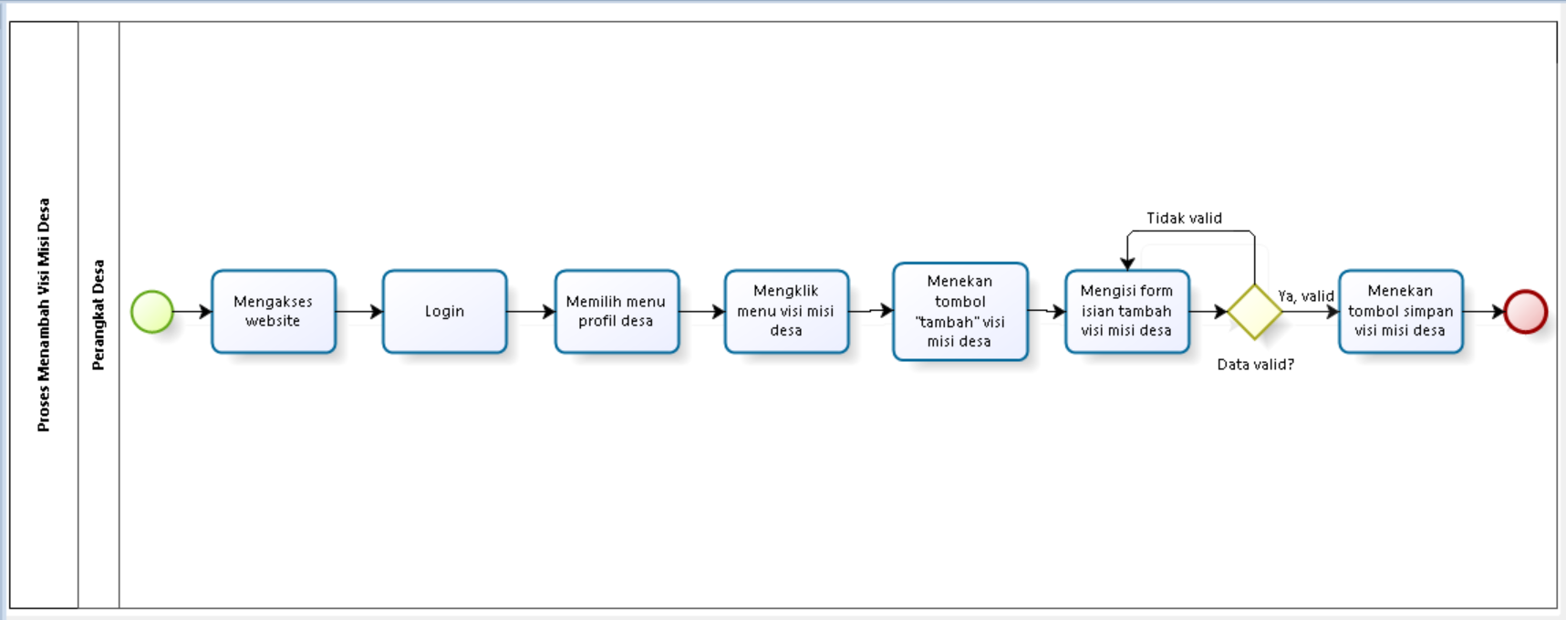

**Gambar 29. BPMN Menambah Visi Misi Desa**

**2.1.2.29 Business Process Mengedit Visi Misi Desa**

Selain menambahkan visi misi desa, perangkat desa juga dapat mengedit visi misi desa. Perangkat desa diwajibkan untuk *login* terlebih dahulu pada sistem. Kemudian perangkat desa memilih fitur profil desa dan mengklik visi misi desa. Perangkat desa dapat mengedit visi misi desa dengan menekan tombol edit. Maka sistem akan menampilkan *form* isian yang akan diisi oleh perangkat desa. Jika pengisian *form* sudah selesai, perangkat desa dapat menekan tombol “simpan” pada perubahan visi misi desa. Secara otomatis sistem akan menampilkan perubahan pada laman visi misi desa. Gambar proses bisnis mengedit visi misi desa dapat dilihat pada gambar 30.

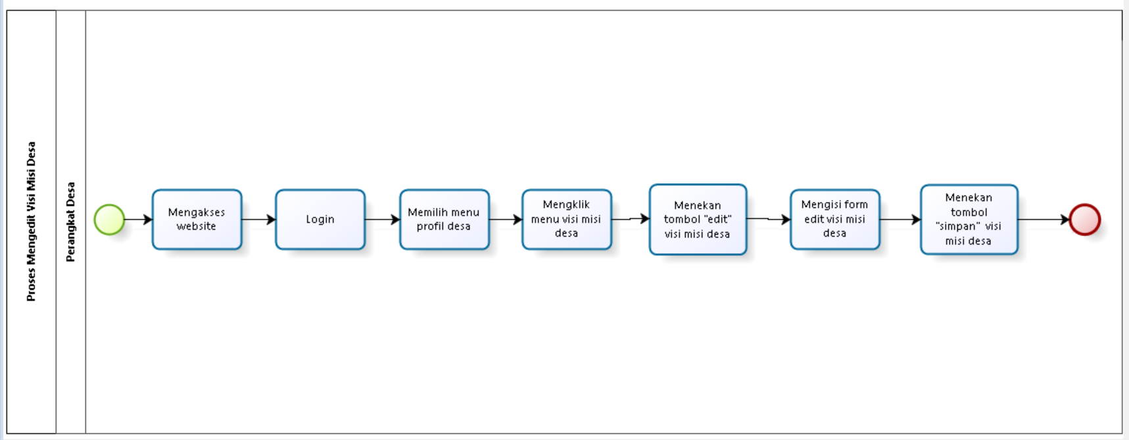

**Gambar 30. BPMN Mengedit Visi Misi Desa**

**2.1.2.30 Business Process Menghapus Visi Misi Perangkat Desa**

Perangkat desa dapat menghapus visi misi desa yang telah *diupload* sebelumnya. Penghapusan visi misi desa ini dapat diakibatkan oleh adanya pergantian pengurus desa pada desa Pangombusan. Sebelum masuk ke sistem, perangkat desa diwajibkan untuk melakukan *login* terlebih dahulu. Setelah itu, perangkat desa memilih fitur dan mengklik visi misi desa. Kemudian perangkat desa menekan tombol “hapus” pada visi misi desa. Secara otomatis sistem akan menampilkan visi misi desa setelah penghapusan visi misi desa dilakukan oleh perangkat desa. Gambar proses bisnis menghapus visi misi desa dapat dilihat pada gambar 31.

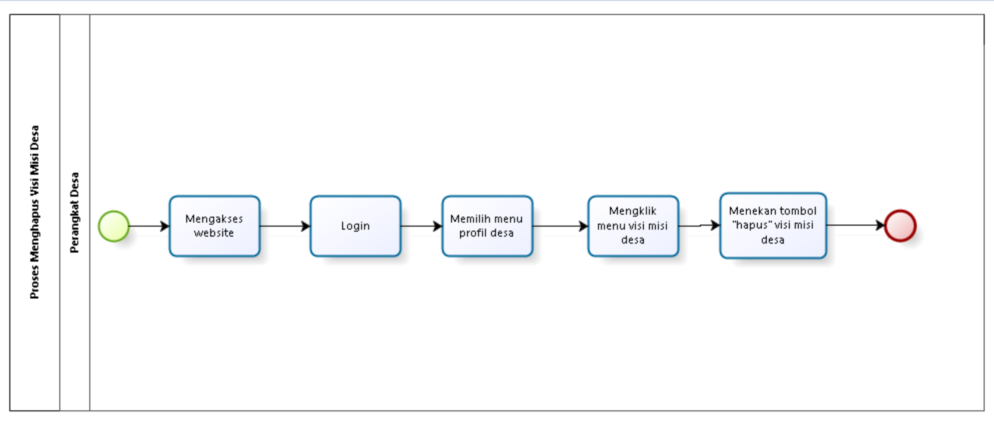

**Gambar 31. BPMN Menghapus Visi Misi Desa**

**2.1.2.31 Business Process Melihat Request Surat Tanah**

Dalam proses melihat *request* surat tanah dapat dilakukan oleh oleh perangkat desa dan masyarakat desa. Perangkat desa dan masyarakat desa dapat memilih fitur layanan dan mengklik menu surat tanah. Secara otomatis sistem akan menampilkan *request* surat tanah. Gambar proses bisnis melihat *request* surat tanah dapat dilihat pada gambar 32.

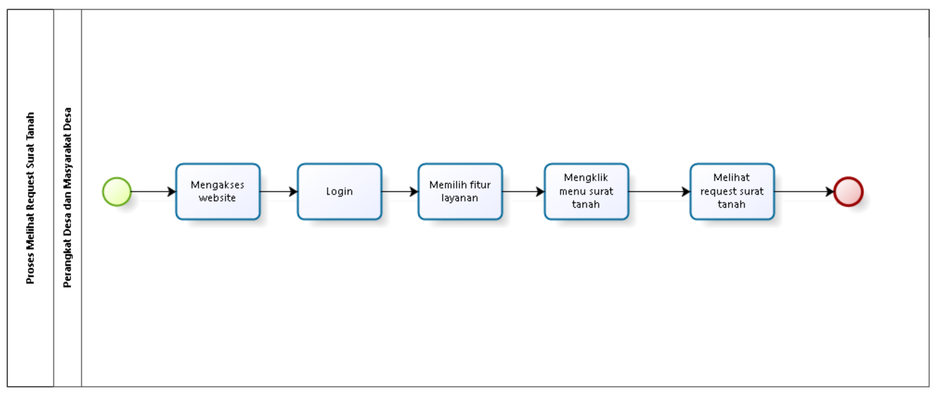

**Gambar 32. BPMN Melihat Request Surat Tanah**

**2.1.2.32 Business Process Menambah Request Surat Tanah**

Dalam proses menambah *request* surat tanah dapat dilakukan oleh perangkat desa. Perangkat desa diwajibkan *login* terlebih dahulu ke sistem. Menambah *request* surat tanah diperuntukkan bagi masyarakat desa yang ingin membuat surat tanah pada lahannya. Masyarakat desa dapat menekan tombol “tambah” pada menu surat tanah dan melakukan pengisian data diri pada *form* isian pendaftaran yang ditampilkan oleh sistem. Setelah *form* pendaftaran tersebut telah diisi, dan telah sesuai dengan kelengkapan data maka masyarakat desa dapat menekan tombol “simpan”. Maka secara otomatis sistem akan menampilkan *request* surat tanah yang telah ditambahkan oleh masyarakat desa ke sistem. Gambar proses bisnis menambah *request* surat tanah dapat dilihat pada gambar 33.

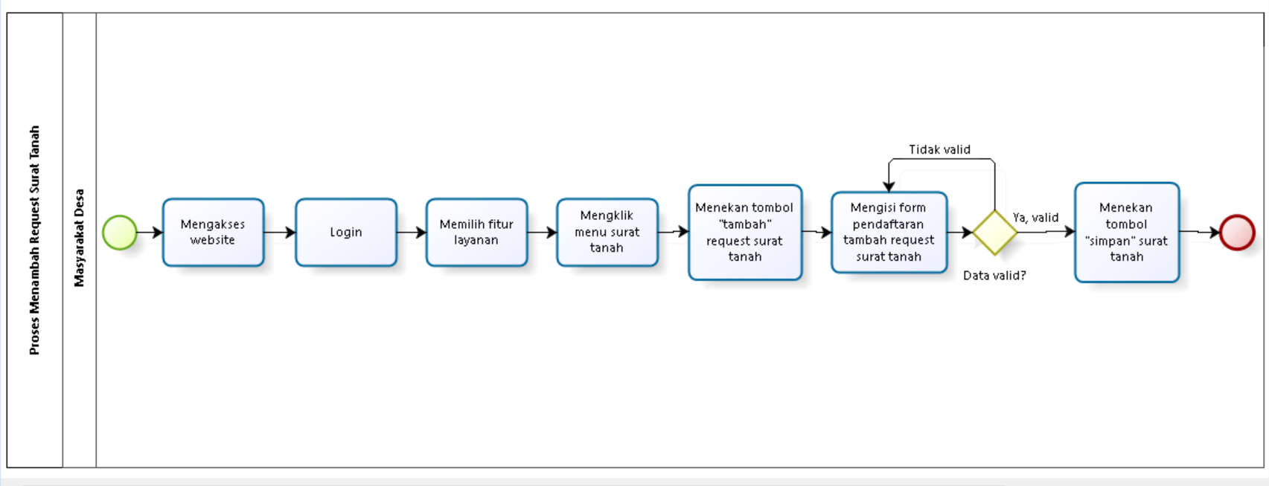

**Gambar 33. BPMN Menambah Request Surat Tanah**

**2.1.2.33 Business Process Request Permohonan Surat Tanah**

Dalam proses bisnis *request* permohonan surat tanah dapat dilakukan oleh perangkat desa. Perangkat desa diwajibkan melakukan *login* terlebih dahulu pada sistem. Kemudian perangkat desa memilih fitur layanan dan mengklik menu surat tanah. Kemudian perangkat desa melihat data-data yang berisikan *request* surat tanah yang telah diajukan oleh masyarakat desa. Kemudian perangkat desa membuat surat permohonan *request* surat tanah yang terdapat pada *website.* Setelah pembuatan surat permohonan selesai, masyarakat desa dapat mengirim ke pihak pusat. Gambar proses bisnis *request* permohonan surat tanah dapat dilihat pada gambar 34.

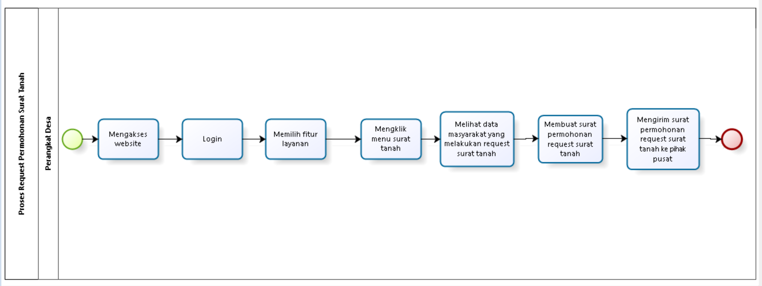

**Gambar 34. BPMN Request Permohonan Surat Tanah**

**2.1.2.34 Business Process Mengedit Request Surat Tanah**

Dalam proses mengedit *request* surat tanah dapat dilakukan oleh perangkat desa. Pengeditan pada *request* surat tanah dapat diakibatkan karena adanya kesalahan dalam pengisian *form* pendaftaran *request* surat tanah. Perangkat desa diwajibkan *login* terlebih dahulu pada sistem. Kemudian perangkat desa dapat memilih fitur layanan dan mengklik menu surat tanah. Kemudian perangkat desa menekan tombol “edit” pada salah satu *request* surat tanah yang diajukan oleh masyarakat desa. Secara otomatis sistem akan menampilkan *form* isian pengeditan *request* surat tanah. Setelah *form* tersebut telah diisi, dan telah sesuai dengan kelengkapan data maka perangkat desa dapat menekan tombol “simpan”. Maka secara otomatis sistem akan menampilkan *request* surat tanah yang telah diedit oleh perangkat desa ke sistem. Gambar proses bisnis mengedit *request* surat tanah dapat dilihat pada gambar 35.

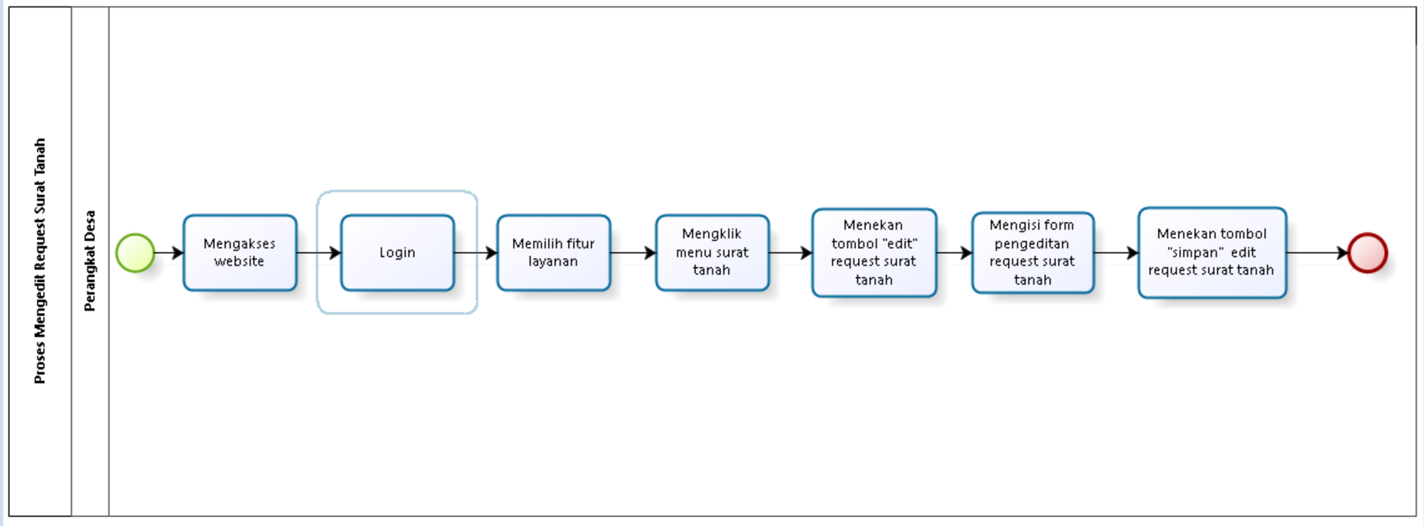

**Gambar 35. BPMN Mengedit Request Surat Tanah**

**2.1.2.35 Business Process Menghapus Request Surat Tanah**

Dalam proses menghapus *request* surat tanah dapat dilakukan oleh perangkat desa. Penghapusan *request* surat tanah dapat diakibatkan karena ketidakjelasan data yang dimasukkan oleh masyarakat desa pada *form* isian pendaftaran *request* surat tanah. Perangkat desa diwajibkan untuk melakukan *login* terlebih dahulu pada sistem. Kemudian perangkat desa memilih fitur layanan dan mengklik menu surat tanah. Perangkat desa kemudian menekan tombol “hapus” pada salah satu data masyarakat yang melakukan *request* surat tanah. Maka secara otomatis sistem akan menghapus data tersebut dan menampilkan *request* surat tanah setelah penghapusan data. Gambar proses bisnis menghapus *request* surat dapat dilihat pada gambar 36.

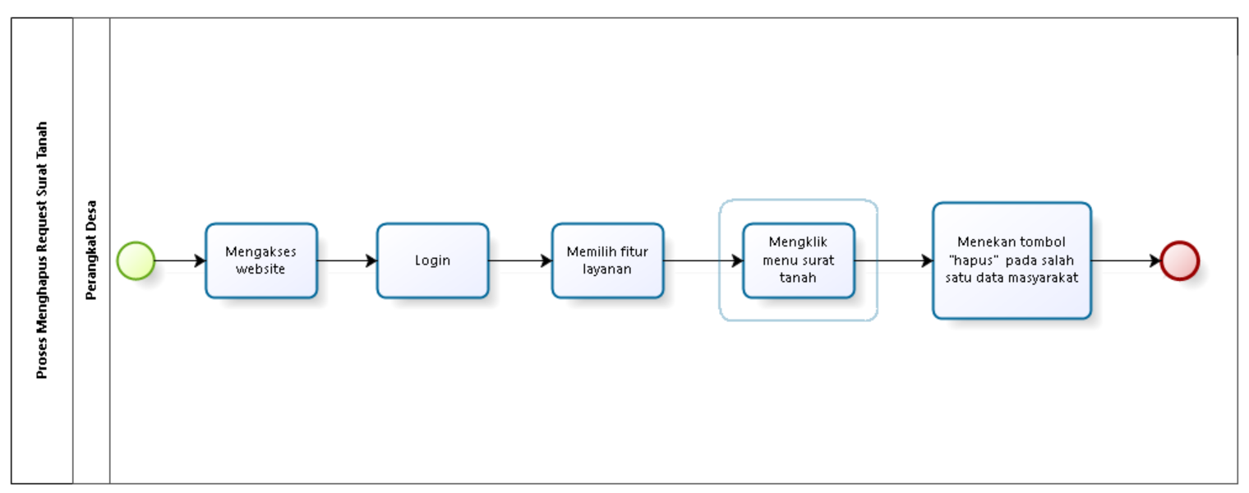

**Gambar 36. BPMN Menghapus Request Surat Tanah**

## **Fungsi Utama**

Fungsi-fungsi utama dari sistem yang akan diberikan kepada pengguna Sistem Informasi Desa Pangombusan mempunyai beberapa fungsi dalam kebutuhan *user* antara lain:

1. Fungsi Registrasi

Fungsi ini digunakan oleh kepala desa, perangkat desa, dan masyarakat desa yang belum terdaftar ke sistem.

1. *Login*

Fungsi ini digunakan oleh *user* untuk dapat mengakses *website* sistem informasi desa Pangombusan.

1. Fungsi Mengelola Informasi

Fungsi ini digunakan oleh masyarakat desauntuk melihat tampilan halaman yang berisikan informasi-informasi desa Pangombusan serta digunakan oleh perangkat desa untuk menambah, mengedit, menghapus informasi desa Pangombusan.

1. Fungsi Mengelola Program Desa

Fungsi ini digunakan oleh masyarakat desa untuk melihat tampilan yang berisikan program-program desa pada desa Pangombusan, serta digunakan oleh perangkat desa untuk menambah, mengedit, dan menghapus program desa Pangombusan.

1. Fungsi Mengelola Struktur Pemerintahan Desa

Fungsi ini digunakan oleh masyarakat desa untuk melihat tampilan yang berisikan struktur pemerintahan desa Pangombusan, serta digunakan oleh perangkat desa untuk menambah, mengedit, menghapus struktur pemerintahan desa.

1. Fungsi Mengelola Kontak Perangkat Desa

Fungsi ini digunakan oleh masyarakat desa untuk melihat tampilan yang berisikan kontak perangkat desa Pangombusan, serta digunakan oleh perangkat desa untuk menambah, mengedit, dan menghapus kontak perangkat desa.

1. Fungsi Mengelola Profil

Fungsi ini digunakan oleh masyarakat desa untuk melihat tampilan yang berisikan profil diri sendiri sebagai masyarakat desa, dan melakukan edit profil. Fungsi ini digunakan oleh perangkat desa untuk menambah dan menghapus profil masyarakat desa Pangombusan.

1. Fungsi Mengelola Saran

Fungsi ini digunakan oleh kepala desa, perangkat desa, dan masyarakat desa untuk menambah dan menghapus saran pada *website* sistem informasi desa Pangombusan.

1. Fungsi Mengelola Program Desa

Fungsi ini digunakan oleh masyarakat desa untuk melihat tampilan yang berisikan program desa Pangombusan, serta digunakan oleh perangkat desa untuk menambah, mengedit, dan menghapus program desa Pangombusan.

1. Fungsi Mengelola Visi Misi Desa

Fungsi ini digunakan oleh masyarakat desa untuk melihat tampilan yang berisikan visi misi desa Pangombusan, serta digunakan oleh perangkat desa untuk menambah, mengedit, dan menghapus visi misi desa Pangombusan.

1. Fungsi Mengelola Request Surat Tanah

Pada fungsi ini perangkat desa dapat melihat *request* surat tanah dan menambah *request* surat tanah pada sistem. Dan perangkat desa dapat mengedit dan menghapus *request* surat tanah desa Pangombusan.

1. Fungsi Request Permohonan Surat Tanah

Fungsi ini digunakan oleh perangkat desa untuk membuat surat permohonan *request* surat tanah bagi masyarakat yang melakukan *request* surat tanah desa Pangombusan.

## **Kelompok dan Karakteristik Pengguna**

Pada sub bab ini akan dijelaskan karakteristik pengguna yang terdapat dalam Sistem Informasi Desa Pangombusan.

Tiga jenis pengguna untuk Sistem Informasi Desa Pangombusan adalah :

1. Kepala Desa *(Admin)*

2. Perangkat Desa *(Admin)*

3. Masyarakat Desa *(User)*

**Tabel 5. Karakteristik User**

| **Kategori Pengguna** | **Fasilitas** | **Hak Akses ke Aplikasi** |
| --- | --- | --- |
| Kepala Desa dan Perangkat Desa (*Admin*) | 1. Melakukan registrasi akun untuk mengakses sistem. 2. Mengelola informasi dengan melakukan perubahan pada sistem, seperti menambah informasi terbaru. | Akses ke fitur *home* untuk memperbaharui informasi |
| Masyarakat Desa (*User*) | 1. Melihat informasi seputar berita terbaru pada sistem. 2. Melihat program desa yang yang ada pada desa. 3. Menambah saran pada sistem. | Akses ke fitur *home* atau menu utama sistem untuk melihat informasi yang tersedia di dalam sistem. |

**2.3.1 Kelompok Pengguna 1**

*Description of* User : Perangkat Desa

*Role* : Perangkat Desa / *Admin*

*Prerequisit* : Perangkat desa masuk ke dalam Sistem Informasi Desa Pangombusan

*Task Description* : Perangkat desa mengelola informasi terbaru dan program yang akan dilaksanakan.

**2.3.1 Kelompok Pengguna 2**

*Description of User :* Masyarakat desa

*Role* : Masyarakat Desa / *User*

*Prerequisit* : Masyarakat desa masuk ke dalam Sistem Informasi Desa Informasi Desa Pangombusan

*Task Description* : Masyarakat desa melihat informasi terbaru, melihat program desa yang akan dilakukan, dan menambahkan saran.

## **L**i**ngkunga**n

Bab ini menjelaskan mengenai spesifikasi yang direkomendasikan lingkungan operasional yang dibutuhkan dalam pengoperasian aplikasi yang akan dibangun. Semua kebutuhan ini berguna agar sistem informasi tersebut dapat berjalan (beroperasi) dengan baik.

Spesifikasi minimal perangkat keras yang dibutuhkan dalam pengoperasian Sistem Informasi Desa Pangombusan adalah:

1. *Server*
2. *Processor* : *Intel Core i5-2350M CPU @2.30 GHz 2.30*
3. *RAM* : 8.00 GB
4. *Flashdisk* : 32 GB

2. *Client*

1. *Processor* : *Intel Core i3-2350M CPU @2.30 GHz 2.30*
2. *RAM* : 4.00 GB
3. *Flashdisk* : 32 GB

Spesifikasi minimal perangkat yang digunakan dalam pengoperasian *website* Sistem Informasi Desa Pangombusan adalah:

1. *Server*
2. *Operating System* : *Windows*
3. *Software* : *XAMPP 3.2.1*
4. *Browser* : *Mozilla Firefox, Google Chrome,* dan *Internet Explorer*

2. *Client*

1. *Operating System* : *Windows*
2. *Browser* : *Mozilla Firefox, Google Chrome,* dan *Internet Explorer*

**2.4.1 Pengembangan**

Lingkungan pengembangan sistem informasi dapat dilihat pada tabel 6.

**Tabel 6 Lingkungan Pengembangan**

| Server | : | *Apache* |
| --- | --- | --- |
| Database Engine | : | *MySQL* |
| Installed Software | : | *XAMPP, SQLyog, Visual Studio Code* |
| Operating System | : | *Windows* |
| Minimum Storage | : | 500 GB |

### 2.4.2 **Pengujian**

Spesifikasi minimal perangkat lunak yang digunakan dalam pengujian Sistem Informasi Desa Pangombusan dapat dilihat pada tabel 7.

**Tabel 7 Lingkungan Pengujian**

| Server | : | *Apache* |
| --- | --- | --- |
| Database Engine | : | *MySQL* |
| Installed Software | : | *XAMPP, SQLyog, Visual Studio Code* |
| Operating System | : | *Windows* |
| Minimum Storage | : | 128 GB |

### 2.4.3 **Pengoperasia**n

Spesifikasi minimal perangkat lunak yang digunakan dalam pengujian Sistem Informasi Desa Pangombusan dapat dilihat pada tabel 8.

**Tabel 8 Lingkungan Pengoperasian**

| Server | : | *Apache* |
| --- | --- | --- |
| Database Engine | : | *MySQL* |
| Installed Software | : | *XAMPP, SQLyog, Visual Studio Code* |
| Operating System | : | *Windows* |
| Minimum Storage | : | 128 GB |

## 2.5 **Batasan Desain dan Implementasi**

Sistem ini hanya dapat diakses menggunakan *browser* seperti *Mozilla Firefox, Microsoft Edge, Google Chrome* dan lain sebagainya. Sistem Informasi Desa Pangombusan dapat diakses oleh kepala desa, perangkat desa, dan masyarakat desa yang sudah memiliki akun dan yang berada di desa Pangombusan. Sistem informasi ini bergantung pada jaringan, apabila jaringan bermasalah maka sistem informasi ini tidak dapat diakses karena sistem ini berbasis *web.*

## 2.6 **Dokumentasi Pengguna**

Dokumen yang menjadi rujukan dokumen ini adalah:

1. SRS-PA1-07-2022

Dokumen ini berisikan tentang dokumen kebutuhan perangkat lunak proyek akhir Sistem Informasi Desa Lumban Dolok

## 2.7 **Asumsi dan Ke**t**ergantungan**

Adapun asumsi dan ketergantungan dalam pengembangan Sistem Informasi Desa Pangombusan adalah sebagai berikut.

Asumsi:

1. Setiap tahapan yang dilakukan dalam pengerjaan proyek ini adalah sesuai dengan jadwal yang telah ditentukan
2. Semua data yang dikumpulkan, baik dari narasumber dan dosen pembimbing adalah benar adanya.

# **Kebutuan Rinci**

Bab ini menjelaskan tentang kebutuhan antarmuka dengan sistem, antarmuka dengan pengguna, antarmuka dengan perangkat keras dan antarmuka dengan komunikasi.

## **Kebutuhan Antar**muka

Kebutuhan antarmuka adalah kebutuhan yang dibutuhkan untuk mengoperasikan sistem informasi yang akan dibangun. Kebutuhan antarmuka terdiri dari antarmuka sistem, antarmuka pengguna, antarmuka perangkat keras dan antarmuka komunikasi. Berikut penjelasan mengenai kebutuhan antarmuka yang dibutuhkan oleh Sistem Informasi Desa Pangombusan.

### **Antarmuka Sistem**

Antarmuka sistem adalah antarmuka berupa perangkat lunak yang dapat digunakan pada sistem informasi yang sedang dibangun. Perangkat lunak yang dibutuhkan untuk berinteraksi dengan Sistem Informasi Desa Pangombusan adalah *browser* seperti *Mozilla Firefox, Google Chrome, Microsoft Edge* dan lain sebagainya. Antarmuka perangkat lainnya yang dibutuhkan dalam pembangunan sistem ini adalah sebagai berikut:

1. *Word Processing* : *Microsoft Edge*
2. *Graphics* : *Bizagi, Star UML*
3. *Browser* : *Google Chrome, Microsoft Edge*
4. *Text Editor* : *Visual Studio Code*
5. *Operating system* : *Windows 11*
6. *Computer Language* : PHP
7. *Database Application* :  *SQLyog, MySQL,* dan *Apache*

### **Antarmuka Pengguna**

Sistem Informasi Desa Pangombusan dikembangkan dalam bentuk *website.* Perangkat lunak yang akan dikembangkan membutuhkan interaksi dengan pengguna. Interaksi antara pengguna dengan sistem membutuhkan suatu alat untuk dapat mentransformasikan masukan (*input*) dan keluaran (*output*) dari dan untuk pengguna. Perangkat tersebut adalah sebagai berikut.

1. Monitor

Monitor digunakan sebagai wadah untuk melihat tampilan *output* proses yang dilakukan.

1. *Keyboard*

*Keyboard* digunakan sebagai media untuk memasukkan data yang diperlukan ke dalam sistem.

1. *Mouse*

*Mouse* digunakan untuk membantu dalam proses memasukkan data (sebagai pointer kursor di layar monitor).

Berikut tampilan *User Interface* dari sistem yang akan dibangun

**3.1.2.1 Tampilan Halaman Registrasi Akun**

Pada halaman registrasi (untuk *admin* dan *user*) terdapat *form* isian registrasi yang berisi nama, tanggal lahir, *email, username,* dan *password. Admin* dan *user* diwajibkan untuk melakukan registrasi terlebih dahulu agar dapat *login* dan mengakses sistem. Tampilan halaman registrasi dapat dilihat pada gambar 37.

**3.1.2.2 Tampilan Halaman Login**

Pada halaman *login* terdapat *form* isian *email* dan *password* serta navigasi untuk melakukan registrasi akun*. Email* dan *password* yang dimasukkan harus sesuai dengan akun yang sudah didaftarkan sebelumnya. Sehingga jika terjadi ketidaksesuaian maka *user* tidak bisa masuk ke dalam sistem. Tampilan halaman *login* terlampir pada gambar 38.

**3.1.2.3 Tampilan Halaman Informasi Terbaru**

Halaman informasi terbaru terdapat pada halaman *home.* Halaman ini berisi informasi-informasi yang sedang terjadi di desa Pangombusan. Untuk mengakses halaman ini, *user* diwajibkan untuk melakukan *login* terlebih dahulu pada sistem. Tampilan halaman informasi terbaru dapat dilihat pada gambar 39.

**3.1.2.4 Tampilan Halaman Melihat Struktur Pemerintahan Desa**

Pada halaman profil desa terdapat informasi yaitu mengenai struktur pemerintahan desa. *User* diwajibkan untuk melakukan *login* terlebih dahulu agar dapat mengakses sistem. Tampilan halaman struktur pemerintahan desa dapat dilihat pada gambar 40.

**3.1.2.5 Tampilan Halaman Program Desa**

Halaman program desa terdapat pada fitur program desa. Halaman ini berisi informasi mengenai program apa saja yang ada di desa Pangombusan. *User* diwajibkan untuk melakukan *login* terlebih dahulu agar dapat mengakses halaman ini. Tampilan halaman daftar kegiatan dapat dilihat pada gambar 41.

### **Antarmuka Perangkat Ker**as

Antarmuka perangkat keras (*hardware interface*) memiliki nilai fungsi untuk menjalankan sekumpulan perintah atau instruksi yang diberikan, dan akan dikeluarkan dalam bentuk informasi. Jadi, fungsi utama dari *hardware interface* adalah menjalankan sistem atau perangkat lunak (*software*). Adapun perangkat keras yang dibutuhkan untuk dapat berinteraksi dalam sistem untuk monitor, *keyboard,* dan *mouse.*

### **Antarmuka Komunikasi**

Kebutuhan yang berhubungan dengan fungsi komunikasi yang dibutuhkan pada Sistem Informasi Desa Pangombusan yang akan dibuat, yaitu:

1. Menggunakan *web browser* seperti, *Google Chrome, Mozilla Firefox, Microsoft Edge,* dan sebagainya.
2. Menggunakan standar komunikasi HTTP.

## **Spesifikasi Kebutuhan Fungsional**

Adapun yang menjadi kebutuhan fungsional dari sistem informasi ini akan dijelaskan pada subbab dibawah ini. Berikut adalah *use case* diagram yang dapat dilihat pada gambar

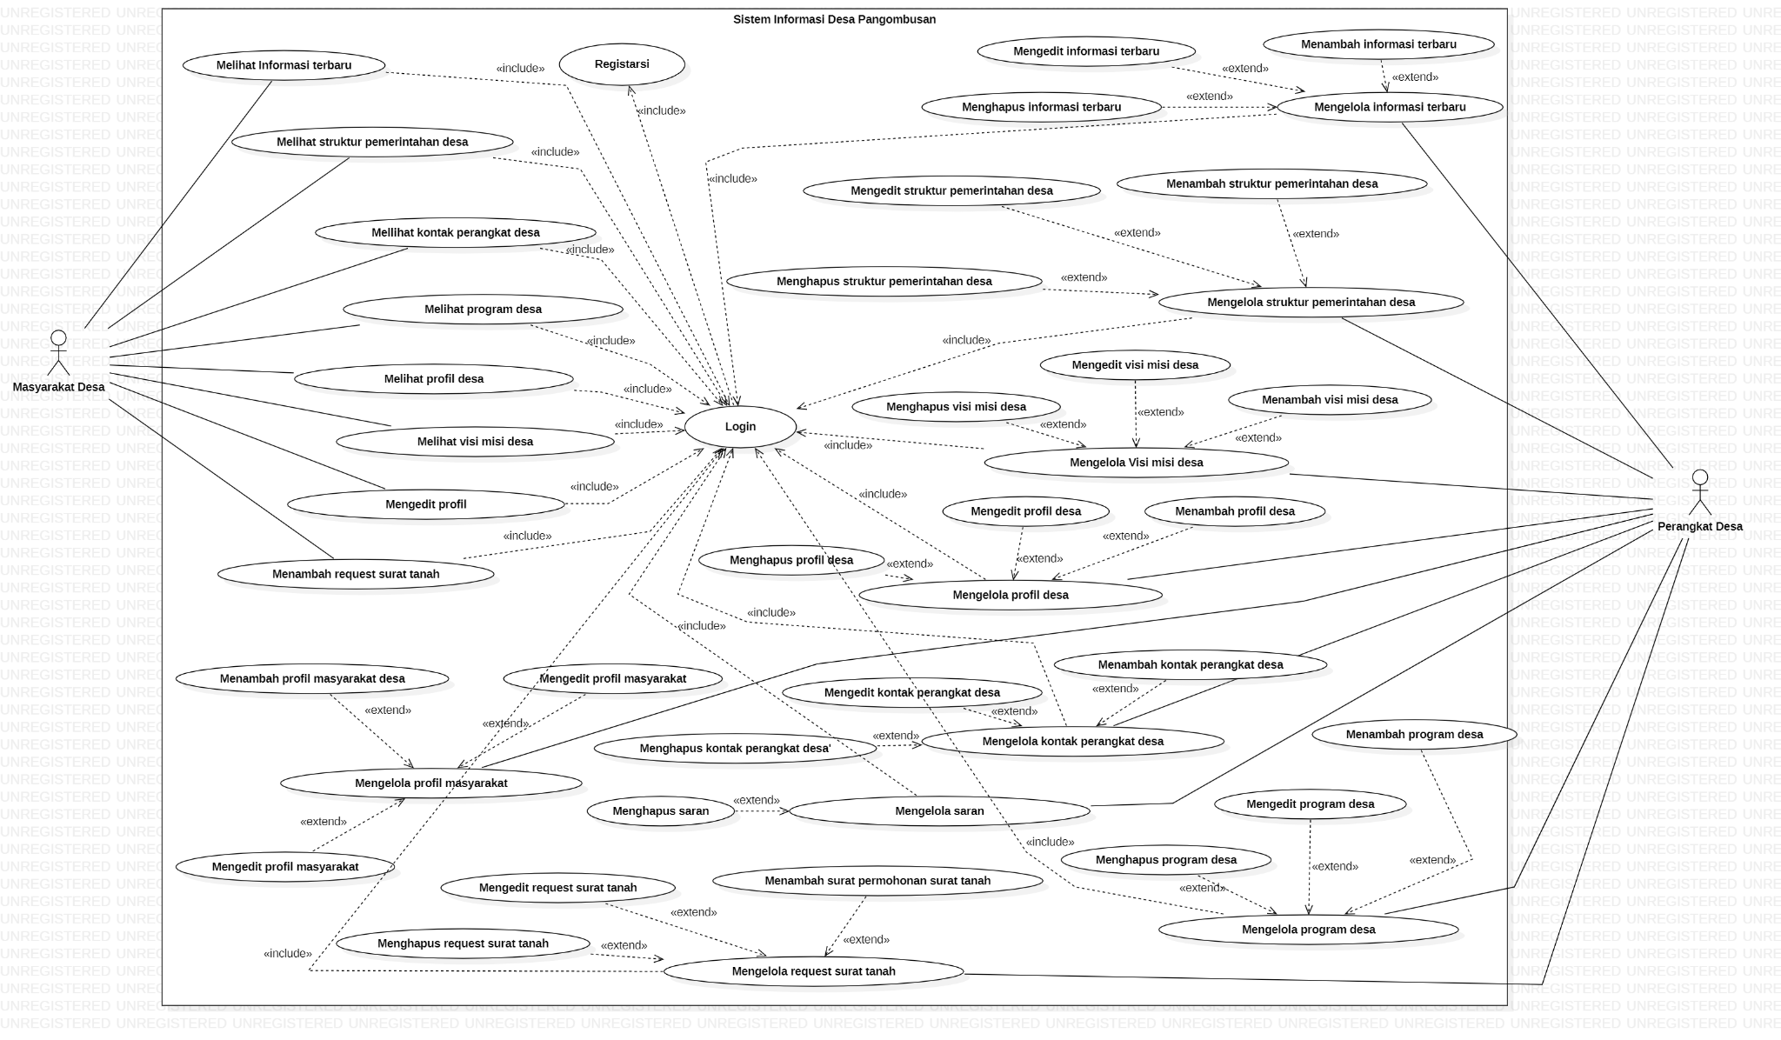

**Gambar . *Use Case Diagram* Sistem Informasi Desa Pangombusan**

### **Fungsi/Fitur-1**

Fungsi atau fitur pertama dalam sistem informasi ini adalah fungsi registrasi dan fungsi *login.*

#### **Deskripsi dan Priorita**s

Fungsi registrasi digunakan oleh *admin* untuk melakukan pengisian data diri dan fungsi *login* digunakan *admin* yang memiliki *username* dan *password* yang akan dibutuhkan untuk dapat mengakses sistem.

#### **Kebutuhan Fun**gsional

Pada saat *admin* ingin mengakses sistem informasi dan mengelola semua fitur yang ada di dalam sistem, *admin* diharuskan untuk melakukan registrasi terlebih dahulu, untuk mendapatkan *username* dan *password.* Pada saat melakukan registrasi, *admin* akan mengisi *form* registrasi yang telah disediakan oleh sistem. Kemudian, saat *admin* ingin melakukan *login, admin* harus memasukkan *username* dan *password* dengan benar. Jika *username* dan *password* yang dimasukkan *admin* salah, maka sistem akan menampilkan “*Invalid Login”.*

#### **Urutan Stimulus/Respon**

Berikut merupakan *use case scenario* dari fungsi registrasi dan fungsi *login.*

**3.2.1.3.1 Use Case Scenario Registrasi**

*Daftarkan urutan aksi dari pengguna dan respon dari sistem yang berhubungan dengan bekerjanya fitur ini. Hal ini berhubungan interaksi pada use case scenario dari use case yang digambarkan di bagian 2.2*

### **Fungsi Fitur 2 (dst)**

*Untuk fitur-2, fitur-3, dst..tuliskan hal yang sama dengan fitur-1.*

## **Kebutuhan Non Fungsional**

*Tuliskan kebutuhan non fungsional, yaitu yang berhubungan dengan performansi sistem.*

### **Kebutuhan akan Performansi**

* *Tuliskan performansi yang diharapkan dimiliki sistem/produk yang akan dibangun. Hal ini diperlukan untuk menentukan desain sistem yang paling tepat sesuai dengan kebutuhan ini.*
* *Performansi berhubungan dengan kenyamanan pengguna, yaitu termasuk: waktu operasi dari sistem yang akan dibangun.*
* *Jika performansi tidak berlaku umum untuk keseluruhan produk/sistem, performansi dapat dipetakan terhadap fitu tertentu yang ada di sub bab 3.2.1, 3.2.2, dst.*

### **Kebutuhan akan Keselamatan**

* *Tuliskan kebutuhan khusus yang berhubungan dengan keselamatan, misalnya: kerusakan, kehilangan, atau gangguan yang mungkin diakibatkan oleh produk/sistem yang akan dibangun.*
* *Tuliskan aksi / tindakan yang perlu dilakukan untuk mencegah/mengantisipasi terjadinya resiok tersebut di atas.*
* *Aculah dokumen terkait yang mengatur isu terkait*
* *Sebutkan sertifikasi keamanan yang perlu dimiliki, jika ada.*

### **Kebutuhan akan Keamanan**

* *Tuliskan kebutuhan khusus yang berhubungan dengan keamanan dan kerahasiaan serta isu privasi dari data yang dikelola sistem yang akan dibangun*
* *Tuliskan kelompok autentikasi dari pengguna untuk kebutuhan tersebut*
* *Aculah dokumen terkait yang mengatur isu terkait*
* *Sebutkan sertifikasi keamanan yang perlu dimiliki, jika ada.*

### **Atribut Kualitas Perangkat Lunak Lainnya**

* *Sebutkan atribut kualitas lainnya yang dibutuhkan selain butir 3.1 sd 3.3 di atas.*
* *Contoh performansi / kualitas lainnya adalah: fleksibiltas untuk djalankan lingkungan yang berbeda, kemudahan untuk dimaintain, kemudahan untuk dikembangkan lagi dengan modul-modul baru,kemudahan untuk diuji, kenyamanan digunakan di kondisi tidak normal seperti banyak pengguna, kebergunaan sistem, dsb.*
* *Tuliskan secara rinci, terukur, dan dapat diverifikasi*

### **Aturan Kebutuhan Operasional**

* *Tuliskan prinsip operasional / sistem yang akan dibangun, misalnya: kelompok pengguna mana yang berhubungan dengan fungsi utama mana*
* *Tuliskan keterhubungan prinsip tersebut dengan kebutuhan fungsional yang sudah disebutkan di bagian sebelumnya.*

# **Kebutuhan Lain**

*Tuliskan kebutuhan lain dari sistem, misalnya: kebutuhan data, kebutuhan legal, dll. Sub bab yang diperlukan dapat ditambahkan di bagian ini.*

# **Lampiran A: Glossary**

*<Define all the terms necessary to properly interpret the SRS, including acronyms and abbreviations. You may wish to build a separate glossary that spans multiple projects or the entire organization, and just include terms specific to a single project in each SRS.>*

# **Lampiran B: Model Analisis**

*<Optionally, include any pertinent analysis models, such as data flow diagrams, class diagrams, state-transition diagrams, or entity-relationship diagrams*.>

# **Lampiran C: Daftar lainnya**

*<Collect a numbered list of the TBD (to be determined) references that remain in the SRS so they can be tracked to closure.>*